Contents

Macroservices to Nanoservices 3

Event-Driven Microservices Architecture 5

Load Balancer 6

Bounded Context Pattern (Domain-Driven Design) 7

Analysis E-Commerce Domain -Nouns and Verbs 10

Microservices Communication 13

API versioning in Microservices RESTful APIs 15

gRPC: High Performance Remote Procedure Calls 16

Problem: Chat with Support Agent 17

API Gateway 19

Problem: Chainof request and highly coupled dependentmicroservices 22

Kafka and RabbitMQ Architecture 24

Polyglot Persistence Principle in Microservices 28

CAP 30

Cassandra 30

Saga Pattern for Distributed Transactions 32

CockroachDB 33

CNCF Trial Map 35

Evolution of Cloud Platforms: Cloud Hosting Models: IaaS - CaaS - PaaS - FaaS - SaaS - Serverless 36

Архитектура за родни в облак приложения 39

Hands-on: GitHub Actions CI/CD for Build & Push Docker Images to DockerHub 40

Statista 41

Dynatrace 42

.NET for Microservices Development 42

Containers 43

Explore: Container Registries 47

The Most Popular Container Images: Redis, Postgres, ElasticSearch, Kafka, MongoDB 50

datadoghq 50

Orchestrator for Containers 51

CNCF 2022 Key Findings: Containers are the new normal 54

Kubernetes 58

Scale Container Instance in Kubernetes 62

Kubernetes Growth Areas are Open Source Databases, CI/CD technologies and Security 64

NewSQL Databases 66

Devops 69

GitHub 69

Deploying .NetMicroservices w/ K8s, AKS and Azure DevOps 72

Azure Container Registry (ACR) 72

Steps to Azure DevopsDeployment 73

Elastic Search 74

IdentityServer4 76

Macroservices to Nanoservices

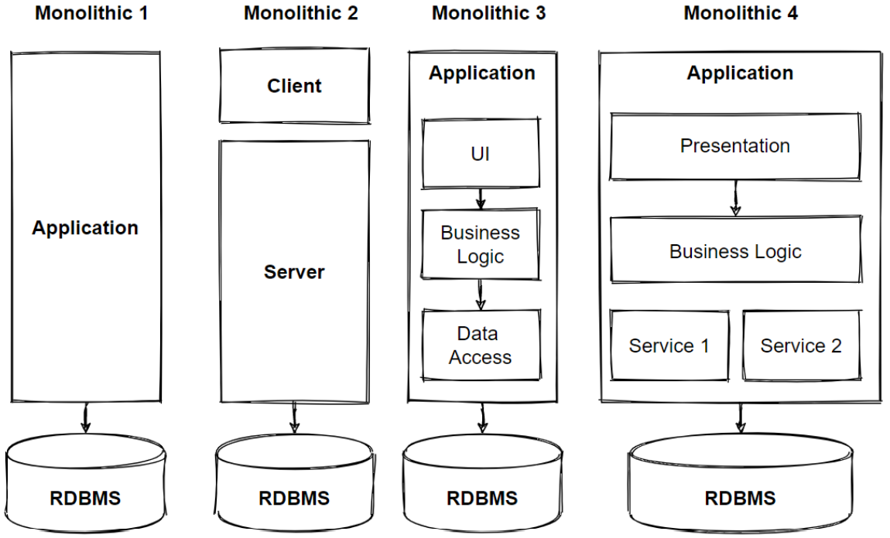

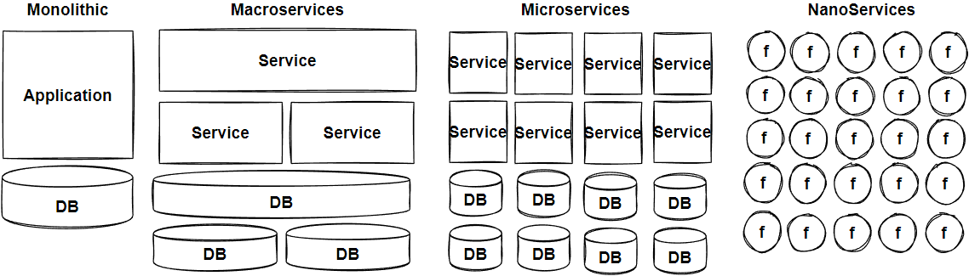

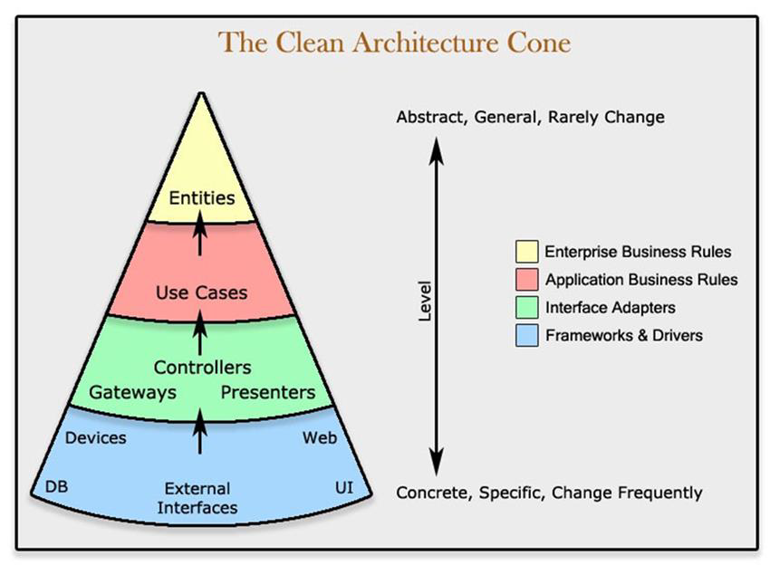



# Event-Driven Microservices Architecture

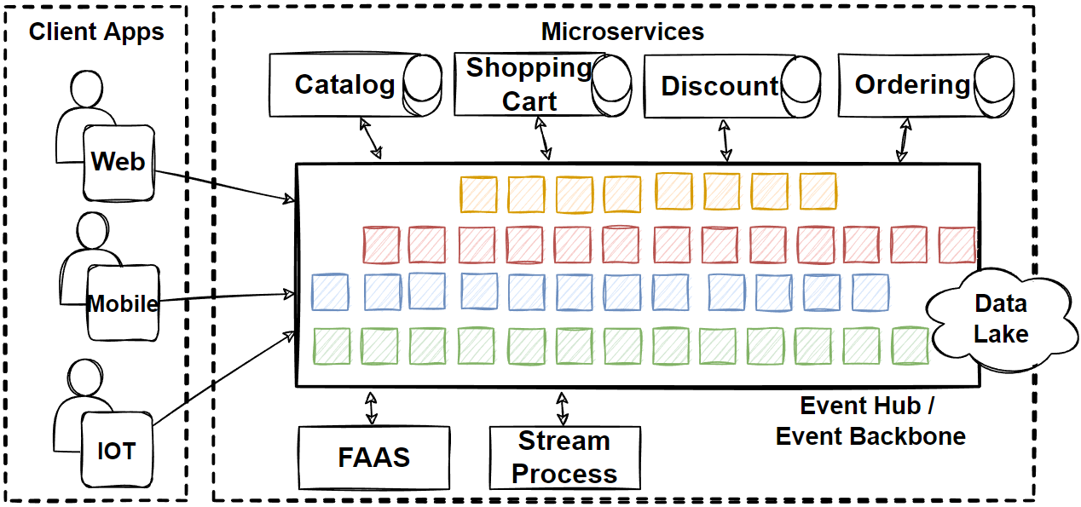



# Load Balancer

Load Balancers са основни инструменти за разпределяне на трафик между приложения, подобряване на отзивчивостта и достъпността. Те седят между клиенти и сървъри, приемат входящ мрежов трафик и трафик на приложения и го разпределят между множество сървъри, използвайки различни алгоритми. Балансьорите на натоварването трябва да са устойчиви на грешки и да използват последователни алгоритми за хеширане, за да разделят данните между множество машини. Те решават проблеми с хоризонталната мащабируемост, без да пренареждат всички клавиши.

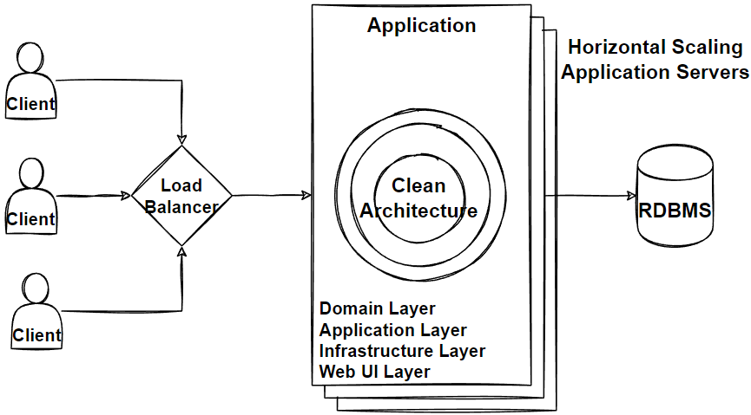

# Bounded Context Pattern (Domain-Driven Design)

Моделът на ограничен контекст е основен модел, използван при декомпозицията на микроуслуги.

Областите на сътрудничество се характеризират с присъщата им сложност и необходимостта от широко взаимодействие.

DDD се състои от две отделни фази: стратегическо DDD и тактическо DDD.

Стратегическият домейн-ориентиран дизайн (DDD) включва създаване на цялостен модел на системата в широк мащаб. Това включва установяване на бизнес правила, които позволяват проектирането на слабо свързани единици и контекстна карта, която очертава техните взаимоотношения.

Tactical DDD е методология, която набляга на практическото изпълнение на софтуера и предлага шаблони за проектиране, които могат да се използват за конструиране на софтуерната реализация.

Включете основни понятия като обект, агрегат, стойностен обект, хранилище и услуга на домейн.

Домейнът създава свой собствен различен лексикон и разделя границите на отделни, автономни елементи. Често използваният термин за споделен език е „вездесъщ език“, докато отделни и самостоятелни части се наричат ​​„ограничен контекст“.

Един ефективен подход за решаване на сложен проблем е да разделите проблема на по-малки компоненти и да се концентрирате върху сравнително по-простите подпроблеми.

Един сложен домейн има потенциала да включва поддомейни. Някои поддомейни имат способността да се сливат и формират групи, за да установят споделени правила и отговорности.

Ограниченият контекст се отнася до колекция от тясно свързани обхвати, които могат да се считат за логически ограничения.

Ограниченият контекст е логическа граница, която символизира по-малки проблемни компоненти в сложен домейн. Тези компоненти са самосъгласувани и независими, доколкото е възможно.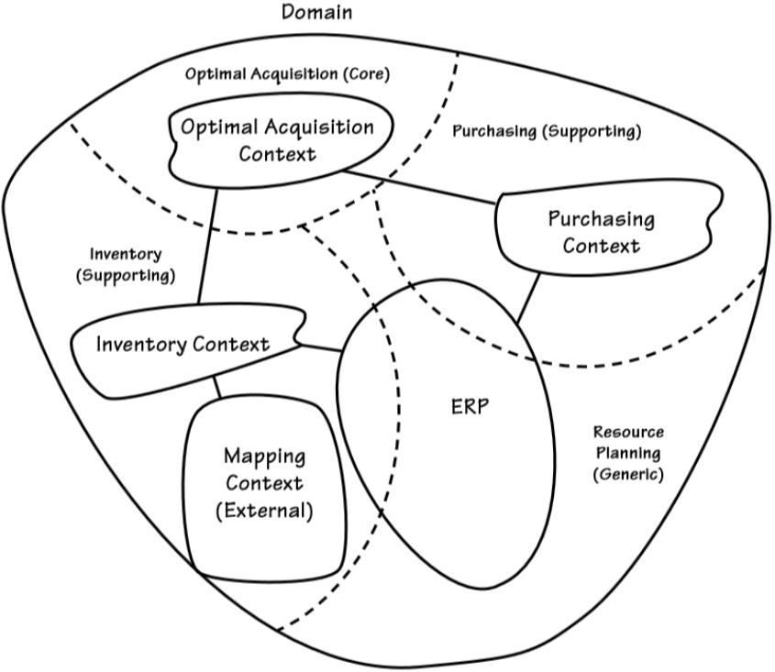

DDD може да се използва за идентифициране на ограничен контекст.

В DDD моделът Context Mapping се използва за идентифициране на ограничени контексти.

Шаблонът за картографиране на контекста ни позволява да определим целите разграничени контексти вътре в приложението, заедно с техните логически ограничения.

Решението включва използването на Context Mapping.

Картата на контекста е метод, използван за установяване на ясни и ясни граници между различни области. Определете ограничените контексти, като се включите в дискусии с експерти по темата.

Експертите използват няколко показания.

След установяването на ограничените контексти е необходимо непрекъснато да се усъвършенства дизайнът. Важно е да се отбележи, че дизайнът не е фиксиран и няма универсално правилно решение на този проблем във всички ситуации.

Ограниченият контекст има способността да установява много микроуслуги.

Решението трябва да се вземе въз основа на изискванията на микроуслугата за мащабируемост и автономност.

Тъй като ограниченият контекст установява границите на домейна, микроуслугата установява технологичните и организационните ограничения.

Подобно на микроуслугите, ограничените контексти са независими и отговарят за определени възможности на домейна.

Моделът на ограничен контекст и картографирането са ефективни методи за откриване на микроуслуги.

Преоформете ограничените си контексти, като се консултирате с експертите по домейна и обмислите преработка в отговор на променящите се ситуации.

Важно е да участвате в дискусии с експерти по домейни, за да дефинирате домейни и поддомейни.

Оценяването на ограничен контекст с експерти по домейни ще помогне при идентифицирането на микроуслуги.

Поддомейните вътре в Ограничения контекст отразяват едни и същи данни, но имат различни имена, тъй като съответстват на различни области на експертиза за експерти по домейни.

Препоръчително е да се консултирате с много експерти в областта, за да получите представа в съответните им области на опит.



# Analysis E-Commerce Domain -Nouns and Verbs

**Analysis E-Commerce Domain -Nouns and Verbs**

1. As a user I want to **listproducts**
2. As a user I want to be able to **filterproducts**as per **brand**and **categories**
3. As a user I want to **see**the supplier of **product**in the product detail screen with all characteristics of product
4. As a user I want to be able to **putproducts**that I want to **purchase**in to the **shoppingcart**so I can check out
5. As a user I want to **see**the total cost all for all of the **items**that are in my **cart**so that I see if I can afford to buy
6. As a user I want to **see**the total cost of each **item**in the **shoppingcart**so that I can re-check the price for items
7. As a user I want to be able to **specify**the **address**of where all of the products are going to be sent to
8. As a user I want to be able to **add**a note to the **deliveryaddress**so that I can provide special instructions
9. As a user I want to be able to **specify**my **creditcard**information during **checkout**so I can pay for the items
10. As a user I want system to **tell**me how many items are in **stock**so that I know how many items I can purchase
11. As a user I want to **receiveorder**confirmation email with **order**number so that I have proof of purchase
12. As a user I want to **list**my old **orders**and **orderitemshistory**
13. As a user I want to **login**the system as a **user**and the system should remember my shopping cart items

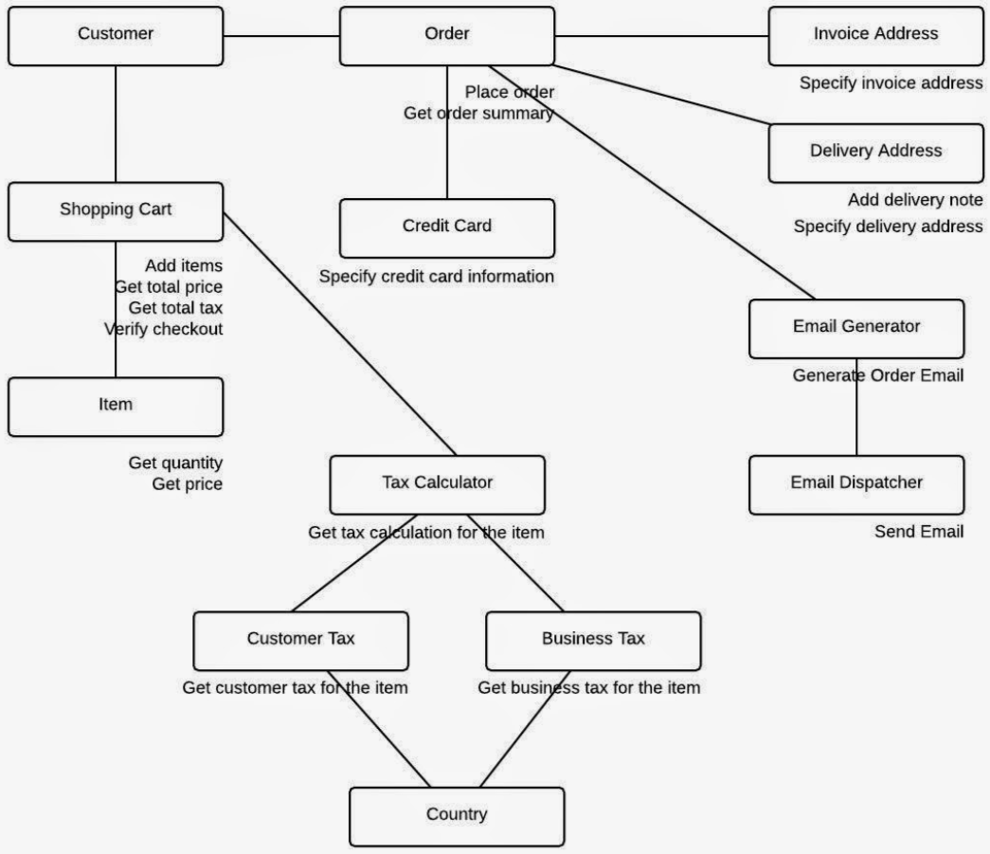



# Microservices Communication

Web services that use REST architecture are called **RESTful services.**

▪**RESTful systems** communicates over **HTTPprotocol**with HTTP methods used by Web Browsers to transfer pages.

▪**Richardson Maturity Model**Leonard Richardson proposed the Richardson Maturity Model for web APIs:

▪**Level 0:** Define one URI, and all operations are POST requests to this URI.

▪**Level 1:** Create separate URIs for individual resources.

▪**Level 2:** Use HTTP methods to define operations on resources.

▪**Level 3:** Use hypermedia

**RESTful API design for Single Microservice**

1. **Focuson the business entities** that we expose APIs for our application. Organizeour resources according to business entities and expose via APIs.
2. Design RESTful APIsfor single **Product Microservices**.
   1. **Rule1-REST APIs are designed around "resources"**The best practice is the resource URIs should be based on nouns = the resource and not verbs.REST API Url: https://e-shop.com/productshttps://e-shop.com/products --Correct
   2. https://e-shop.com/create-product --Wrong
   3. **Rule2-Every Resource has an identifier**Uniqueidentifiers for that resource.REST API URL becomes for a particular product:https://e-shop.com/products/4
   4. This will return single product which id = 4.
   5. API frameworks route requests based on parameterized URI paths, so we can define a route for the path like **/products/{id}.**
   6. **Rule3-REST APIs are using JSON**REST API urlhas GET request, then it will return this response body as a JSON response:{"productId":1,"name":"IPhone", "price":44.90,"category":"Electronics"}
   7. ▪**Rule4-REST APIs perform operations on Resources with HTTP verbs:**REST APIs built on HTTP protocol and perform operations on Resources with HTTP verbs, these verbs are GET, POST, PUT, PATCH, and DELETE.
   8. ▪When creating a product, we send HTTP POST request with contains product detail informationsand return back to HTTP response that including 200 OK success response.Request:
   9. HTTP: POST
   10. Url: https://e-shop.com/products
   11. Body: {"productId":1,"name":"IPhone"}
   12. Response: 201 Created

RESTful API design for E-Commerce Microservices: Customer, Orderand Productresources.

* 1. ▪**How should we design Rest API when you required to get customer orders ?**URL:https://e-shop.com/customers/6/orders
  2. ▪I want to retrieve products into order number 22 which ordered by customer 6:URL:https://e-shop.com/customers/6/orders/22/products--**WRONG**
  3. ▪This level of complexity can be difficult to maintain.
  4. ▪Instead, we should keep URIs relatively simple.
  5. ▪ResourceURIs should not be more complex

than "**collection/item/collection**" path.

* 1. First we should get Customer orders with this API:URL:https://e-shop.com/customers/6/orders
  2. After that we should locate the Order no 22 and get all products:URL:https://e-shop.com/orders/22/products

# API versioning in Microservices RESTful APIs

1. If an **API changes**, there may broke some communications which depending on that API from other microservices.
2. Servicesmay required to add **new features** or **bug fixes** that require changing an existing API.
3. API changes should be **backward compatible** and **not break** any communications.
4. Best practice for the **roll-out** or **canarydeployments**on **Kubernetes**.
5. If your microservices has one more pods, new version of API deployments handle one by one and if there is a problem its **easy**to **rollback**to previous version.
6. Microservicesshould **supports two versions** with following backward compatible.

# gRPC: High Performance Remote Procedure Calls

gRPC е свободно достъпна технология за извикване на отдалечени процедури (RPC), създадена от Google.

gRPC е рамка, предназначена за установяване на ефективни връзки между услуги и изграждане на разпределени системи.

Системата дава приоритет на постигането на оптимална производителност и използва HTTP/2 протокола за предаване на двоични съобщения.

Създаването на споразумения за услуги зависи от езика на протоколните буфери.

Протоколните буфери, известни също като Protobuf, позволяват дефинирането на интерфейс за комуникация между услуги, независимо от използвания програмен език.

Той създава междуплатформени клиентски и сървърни обвързвания за няколко езика за програмиране.

Един от най-често срещаните случаи на употреба е свързването на услуги в архитектура от тип микроуслуги с помощта на gRPC.

Една рамка позволява на разработчиците да проектират ефективно и автономно услуги, които могат да взаимодействат една с друга.

Език на програмиране, който е предпочитан или избран.

След като договорът е дефиниран с помощта на Protobuf, всяка услуга използва този договор за автоматично изграждане на кода, който установява комуникационната инфраструктура.

Включването на тази възможност рационализира процеса на разработване на взаимодействие на услугата и, когато се комбинира с нейната страхотна производителност, позиционира gRPC като оптималната рамка за установяване на микроуслуги.

**Main Advantages of gRPC**

1. Using **HTTP/2**provides**30-40% more performance**.
2. **gRPC**uses **binary serialization**, provides**higherperformance**and **less bandwidth** usage than **json**with binary serialization.
3. Supporting a widely using **multi-languages**and **platform**supports.
4. **Open Source** and the powerful community behind it.
5. Supports **Bi-directional Streaming** operations.
6. Support **SSL/TLS** usage.
7. Supports many **Authentication methods**.

Problem: Chat with Support Agent

WebSocket API позволява двупосочна комуникация в реално време.

Името на лицето е Мехмет Озкая, а идентификационният му номер е 284.

WebSocket API е сложна технология, която позволява на потребителите да създават интерактивна двупосочна комуникационна сесия между уеб браузър и сървър.

Изпратете съобщение до сървър и получете отговори, управлявани от събития, без да е необходимо непрекъснато да проверявате сървъра за отговор.

WebSockets са ефективен метод за управление на широкомащабен обмен на данни между сървър и клиент.

WebSocket е двупосочен протокол, който може да се използва за комуникация клиент-сървър. Той се идентифицира от URL адресите, започващи с ws:// или wss://. За разлика от HTTP, WebSocket позволява двупосочна комуникация между клиент и сървър.

Протоколът WebSocket е комуникационен протокол за състояние, при който връзката между клиент и сървър остава активна, докато не бъде прекратена от която и да е от страните.

След като връзката бъде затворена или от клиента, или от сървъра, тя се прекратява и от двата края.



Chat application uses WebSocket to use fixed connection when exchange the message between subscriber, broadcasting channels.WebSocket connection is used for sending/receiving messages, communication becomes easy and quick.

# API Gateway

Основни предимства от използването на API Gateway

Идентификационният номер на Мехмет Озкая е 297.

Клиентът не може да обработва комуникации.

Клиентските приложения може да се опитат да обработват много заявки към крайни точки на микросервизи, което става неуправляемо при комуникация с различни протоколи като HTTP, GraphQL, gRPC и WebSocket.

Сложният клиентски код води до голям брой обаждания към бекенд услугите, което води до прекомерна и потенциално неефективна комуникация. Това води до по-висока латентност и по-голяма сложност от страна на потребителския интерфейс (UI). Клиентският код става по-сложен.

Силното свързване се отнася до установяването на тясна връзка между клиента и бекенда, което води до висока степен на взаимозависимост. Клиентът изисква информация за декомпозицията на отделните микроуслуги. Подобрете взаимовръзката между клиента и услугите, като същевременно увеличите сложността на поддръжката на клиента.

Някои междусекторни проблеми в разработването на софтуер включват удостоверяване, оторизация, ограничаване на скоростта, SSL сертификати, регистриране, наблюдение, балансиране на натоварването и прекъсвач на веригата. Прилагането на всички тези междусекторни въпроси за всяка микроуслуга не е оптимален подход.

Взаимодействия между системи или устройства според набор от правила и процедури.

Комуникацията налага използването на много протоколи, като излагане на HTTP Rest API за външни комуникации, докато се използва gRPC за вътрешни комуникации или излагане на протокола WebSocket. След това заявките трябва да бъдат преведени в други протоколи.

Изисквания за асинхронна комуникация

Клиентското приложение не може да използва асинхронна комуникация, тъй като AMQP протоколите, които изисква, не се поддържат. Микроуслугите използват асинхронна комуникация, за да постигнат ранно отделяне на комуникацията. Прилагането на управлявана от събития стратегия за публикуване-абониране може да бъде предизвикателство. Една от трудностите е управлението на промените в полезния товар за различни клиенти.

Уеб, мобилни и други клиентски приложения може да се нуждаят от различни полезни натоварвания за комуникация с вътрешни услуги. Необходимо е оптимизиране на отговорите на данни от услуги, насочени към клиентски приложения.

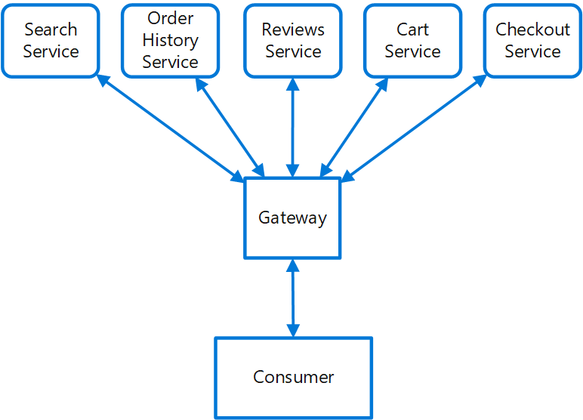

**Main Features of API Gateway Pattern**

1. **Reverse Proxy and Gateway Routing**Reverseproxy to redirect requests to the endpoints of the internal microservices.Using Layer7 routing for HTTP requests for redirections.Decoupleclient applications from the internal microservices. Separatingresponsibilities on network layerand abstracting internal operations.
2. **Requests Aggregation and Gateway Aggregation**Aggregatemultiple internal microservices into a single client request. Clientapplication sends a single request to the API Gatewayand it dispatches several requests to the internal microservices and then aggregates the results and sends back to the client application in 1 single response. Reduce chattiness communication.
3. **Cross-cutting Concerns and Gateway Offloading**Bestpractice to implement cross-cutting functionality on the APIGateways.Cross-cutting functionalities can be;Authentication and authorization, Service discovery, Response caching, Retry policies, Circuit Breaker, Rate limiting and throttling, Load balancing, Logging, tracing, IP allowlisting.

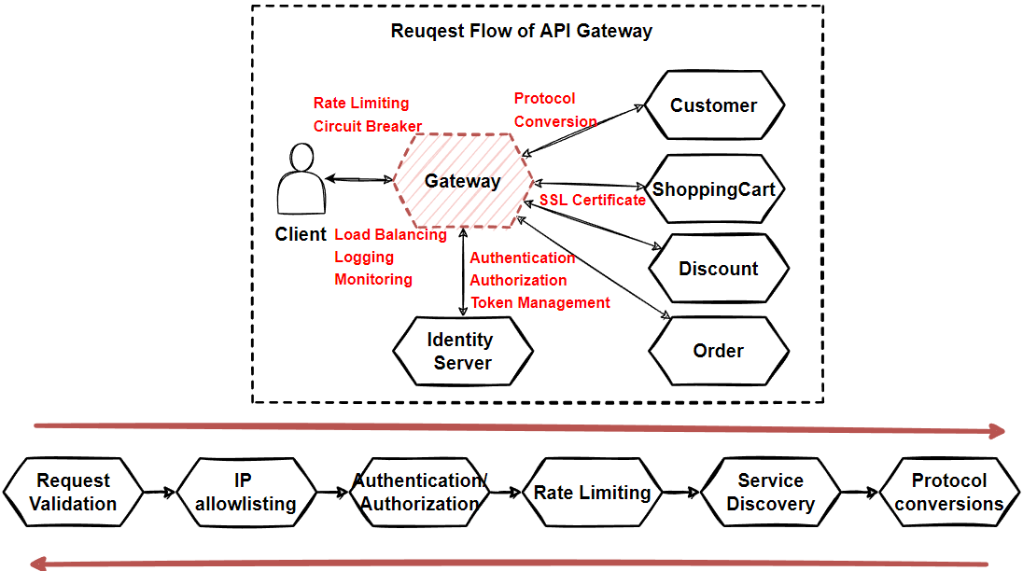

# Problem: Chainof request and highly coupled dependentmicroservices

Fan-out е комуникационен модел, при който съобщение се изпраща до множество дестинации едновременно.

Всяка дестинация има способността едновременно да обработва и обработва тези съобщения.

Подходът издател/абонат се използва за създаване на тема, която служи като логическа точка за достъп за улесняване на асинхронно предаване на съобщения.

Издателят предава съобщението на темата и съобщението незабавно се разпространява до всички абонати на тази тема.

Всяка услуга има способността да работи и да се развива независимо и автономно, с пълно отделяне и асинхронна функционалност.

Самоличността на издателя и абонатите не е необходима за разпространението на това излъчено съобщение.

За да се разпространи едно и също съобщение до няколко получатели, може да се използва концепцията за "fanout". Публикуване на абонамент за съобщения

Моделът за съобщения Публикуване/Абониране.

Съобщенията за публикуване/абониране са вид асинхронна комуникация между услугите.

Всяко съобщение, изпратено до тема, се получава незабавно от всички абонати на темата.

Активирайте управлявани от събития архитектури, за да подобрите производителността, надеждността и скалируемостта чрез отделяне на приложения.

Приложенията са разделени на по-малки, автономни компоненти, които са по-лесни за създаване, внедряване и поддържане.

Pub/Sub съобщенията предлагат незабавни известия за събития за разпределени приложения.

Темата на съобщението служи като прост метод за разпространение на предупреждения за асинхронни събития.

Всички компоненти, които се абонират за темата, ще получат всяко съобщение, освен ако абонатът не установи политика за филтриране на съобщения.

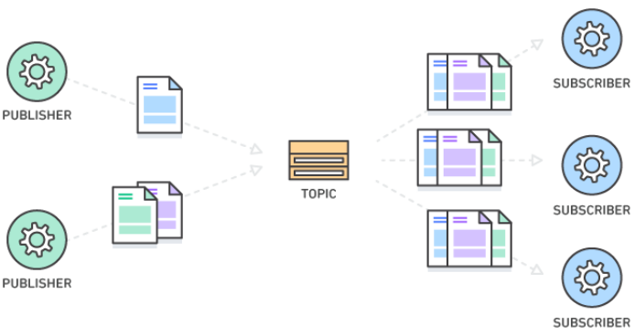





# Kafka and RabbitMQ Architecture

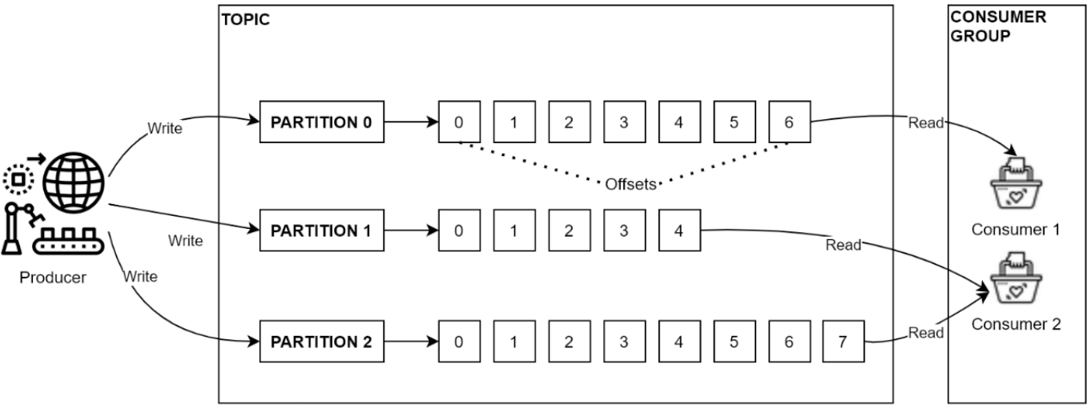

Apache Kafka е разпределена стрийминг платформа, която е проектирана да обработва големи обеми данни в реално време. Той осигурява надежден и мащабируем начин за публикуване, абониране и обработка на потоци от записи, което го прави подходящ за случаи на използване като анализи в реално време, източник на събития и интегриране на данни.

Името на лицето е Мехмет Озкая и техният номер е 367.

Apache Kafka е широко считан за водещата платформа с отворен код за стрийминг на събития.

Системата е специално проектирана да бъде хоризонтално мащабируема, разпределена и устойчива на грешки.

Разпределена платформа за стрийминг на събития, използваща модела публикуване-абониране.

Издателите предават съобщения на субекти, а абонатите за дадена тема получават всички съобщения, които са публикувани в тази тема.

Архитектура, управлявана от събития: Kafka служи като рутер за събития, като микроуслугите използват механизми за публикуване и абониране за взаимодействие със събитията.

Разпределената работа се отнася до система, която може да мащабира хоризонтално.

Системата е изградена на базата на услугата за синхронизация ZooKeeper.

Ключовите компоненти на системата са теми, дялове, брокери, производители, потребители и Zookeeper.

Предимства на Apache Kafka

Адресът на Мехмет Озкая е 368.

Надеждност

Kafka е разпределена система, която е проектирана да обработва разделяне, репликация и толерантност към грешки. Следователно той също има висока наличност.

Мащабируемостта се отнася до капацитета на система или процес да обработва нарастващо количество работа или данни по ефективен и ефективен начин.

Поради своята разпределена природа, Kafka може лесно да расте, без да изпитва никакви периоди на прекъсване.

Дълголетие

Kafka използва разпределен журнал за записване. Това се записва като регистрационни събития на диска доста бързо. Той е траен за неопределен или определен брой дни или седмици.

Kafka демонстрира изключителна производителност по отношение както на публикуване на съобщения, така и на абониране за съобщения, с висока производителност. Платформата е разпределена система за стрийминг на събития, която има способността да обработва милиарди събития всеки ден.

Kafka предлага превъзходна производителност, както и интегрирана архитектура за разделяне, репликация и устойчивост на грешки.

Архитектурата на клъстер Apache Kafka

Брокерите на Kafka се отнасят до отделните екземпляри на Kafka, които съставят клъстер Kafka.

Идентификационният номер на Мехмет Озкая е 372.

Kafka може да бъде внедрена на множество сървъри, наричани Kafka Brokers.

Много хора често избират да управляват множество копия на Kafka брокери едновременно в нашия Kafka клъстер.

Използвайки няколко брокера, можем да постигнем предимствата на репликацията на данни, устойчивостта на грешки и високата наличност за вашия клъстер Kafka.

Клъстерът Kafka се състои от много брокери, които отговарят за поддържането на баланса на натоварването.

Брокерите на Kafka нямат гражданство и разчитат на ZooKeeper, за да запазят състоянието на своя клъстер.

Инстанция на брокер на Kafka има способността да обработва голям брой операции за четене и запис в секунда, достигащи до стотици хиляди.

Изборът на лидер за брокер Kafka може да се извърши с помощта на ZooKeeper.

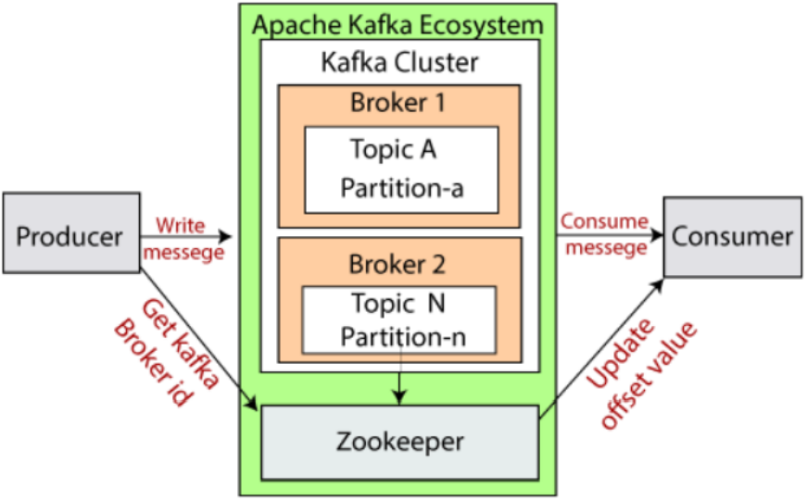

RabbitMQ е софтуер за брокер на съобщения, който позволява комуникация между различни софтуерни системи чрез прилагане на Advanced Message Queuing Protocol (AMQP).

RabbitMQ е софтуерно приложение, което функционира като брокер на съобщения и е в състояние да внедри Advanced Message Queuing Protocol (AMQP).

Приложенията могат да установяват комуникация едно с друго чрез обмен на съобщения чрез опашки.

RabbitMQ е система за опашка за съобщения, която ефективно прехвърля съобщения от един източник към друг.

Някои подобни опции са Apache Kafka, Msmq, Microsoft Azure Service Bus, Kestrel и ActiveMQ.

Всички транзакции могат да бъдат поставени на опашка, докато източникът за прехвърляне стане активен.

Асинхронните съобщения позволяват предаването и получаването на съобщения.

Популярността на RabbitMQ до голяма степен се дължи на неговата съвместимост с различни операционни системи и неговия отворен код.

Основните компоненти на RabbitMQ са производител, опашка, потребител, съобщение, обмен, обвързване и FIFO (First-In-First-Out).

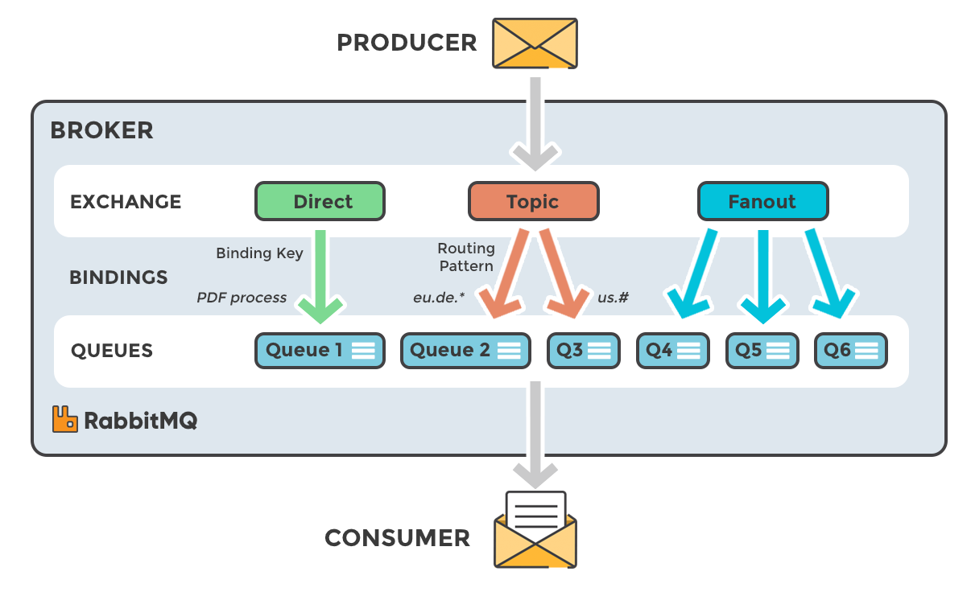

Архитектурата на RabbitMQ

Номерът на Мехмет Озкая е 380.

Производителят не изпраща директно никакви съобщения до опашка. Въпреки това, производителят е ограничен до изпращане на съобщения само до обмен. Борсата, от друга страна, има две функции: приема съобщения от производителите и след това ги избутва на опашки.

Обмените са отговорни за насочването на съобщения към опашки въз основа на техния вид обмен.

RabbitMQ използва парадигма за натискане.

Базираните на натискане опашки могат да доведат до претоварване на потребителите, ако съобщенията се получават със скорост, която надвишава капацитета за обработка на потребителите.

Всеки отделен потребител има възможност да зададе лимит за предварително извличане.

Push подходът има за цел да разпространява съобщения бързо и независимо, като същевременно гарантира, че работата се извършва едновременно.

Съобщенията в опашката се обработват в същия последователен ред, в който са пристигнали.

Изображението може да бъде намерено на следния URL адрес: <https://www.cloudamqp.com/img/blog/exchanges/topic_fanout_direct.png>

# Polyglot Persistence Principle in Microservices

Всяка микроуслуга има свой собствен набор от данни, поради което е от решаващо значение да се обърне внимание на целостта и последователността на данните.

Микроуслугите не трябва да имат споделена база данни.

Микроуслугите улесняват споделянето на данни между микроуслугите на приложенията чрез използване на Rest API. Елиминирани са излишните взаимозависимости между микроуслугите.

Ако има модификация на схемата на базата данни на една микроуслуга, тя не трябва да има пряко въздействие върху други микроуслуги.

Препоръчително е да ограничите степента на модификации, направени в микроуслугите, в случай на промени в схемата на базата данни.

Съгласно идеята за полиглотна устойчивост, ние имаме гъвкавостта да избираме множество бази данни за всяка микроуслуга, което ни позволява да изберем най-подходящата алтернатива за всеки конкретен случай.

Предизвикателства възникват, когато данните се дублират или разделят, което води до проблеми с целостта и последователността на данните. Изберете между стриктна или евентуална последователност.

Концепцията за устойчивост на полиглот е основен принцип в архитектурата на микроуслугите.

В монолитни системи проблемите с дублирането на данни и несъответствието могат да бъдат избегнати чрез прилагане на строги транзакции с база данни.

Дизайнът на микроуслугите налага приемането на излишни данни и концепцията за евентуална последователност.

Как можем да се справим с дублирани и непоследователни данни? Приемайте евентуални данни за съгласуваност в микроуслуги, когато е възможно.

Преди да проектираме системата, е важно да установим нашите нужди от последователност. Ако изискваме висока последователност и ACID транзакции, препоръчително е да се придържаме към конвенционалните методологии.

Микроуслугите използват управлявана от събития архитектура, където публикуват събития, когато настъпят промени в модела на данни. След това абонатните микроуслуги поглъщат и анализират тези събития, използвайки евентуален подход за последователност.

Polyglot Persistence позволява независимо мащабиране и предотвратява единични точки на повреда или тесни места в базите данни.

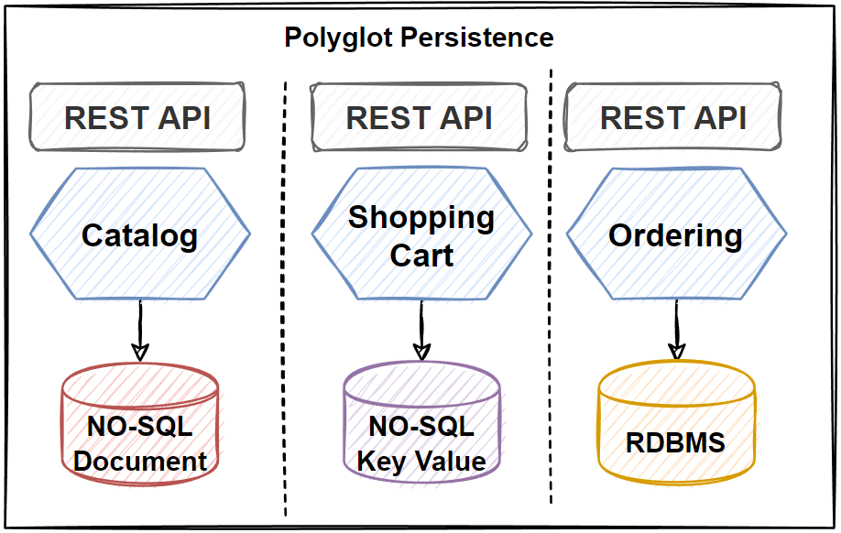

Базата данни за модел на услуга

Микроуслугите трябва да притежават характеристики като слабо свързване, мащабируемост и независимост. При преход от монолитна архитектура към дизайн на микроуслуги е препоръчително да деконструирате бази данни.

Разпределеният модел на данни се състои от няколко по-малки бази данни, които са специално проектирани за всяка микроуслуга.

Модификациите на схемата на данни могат да се изпълняват, без да причиняват каквито и да е последствия върху други микроуслуги. Промените, направени в конкретна база данни, не засягат други услуги.

Приложението няма нито една точка на отказ, което го прави по-здраво.

Индивидуалните бази данни могат да бъдат мащабирани по-лесно, особено когато една услуга има голям обем от заявки, които само тази микроуслуга може да обработва независимо.

# CAP

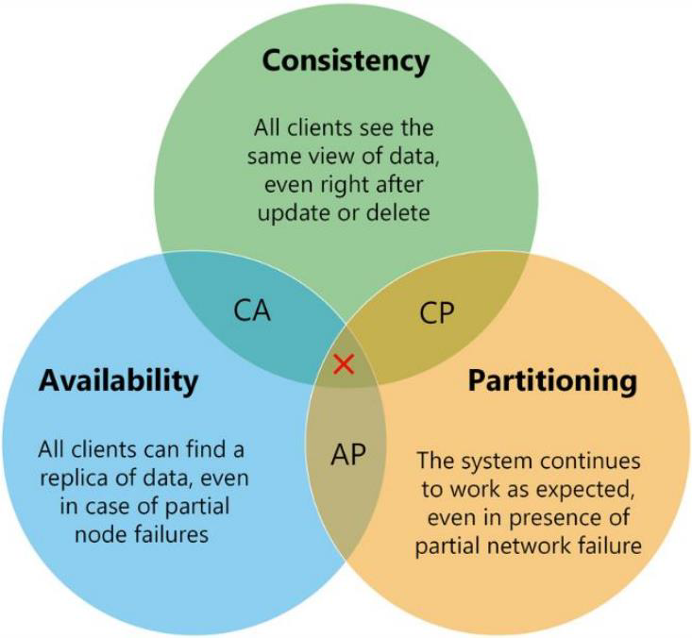

Cassandra

**Cassandra No-SqlDatabasePeer-to-Peer Distributed Wide Column Database**

1. **Cassandra**is very good example of implementation **Database ShardingPattern** and using **Horizontal Scaling** features.
2. **Cassandra**is a **distributed database** from Apache Foundation.
3. It is **highly scalable** and designed to manage very **large amounts of structured data**.
4. It provides **high availability** with **no single point of failure**.
5. **Apache Cassandra** is a highly scalable, high-performance **distributed database** designed to **handle large amounts** of data across many **different located servers**.
   1. **Apache Cassandra feautures**;Elastic scalability -It is scalable, fault-tolerant, and consistent.
   2. No single point of failure.
   3. Column-oriented database.
   4. Flexible data storage.
   5. Easy data distribution.

**Why Cassandra No-SqlDatabase?**

1. **Cassandra**has an **auto-shardingfeature**and it helps keep data divided among nodes.
2. All of the columns that will **decide on which node** the data should be kept are called "**Partition Key**".
3. **Partition Key** is set to **Sensor#**and **Date**.
4. The data will be **stored in nodes** determined by inserting the value of these **two columns** with hash function. It becomes **Partition Keys**.
5. **CAP Theorem**: either Availability or Consistency must be selected in a distributed system.
6. **Microservicearchitectures** decided that **Availability ismore important** to them and sacrifice for strict consistent and **embrace to Eventual Consistency** would be sufficient.

# Saga Pattern for Distributed Transactions

Моделът Saga е шаблон за проектиране, използван за управление на разпределени транзакции.

Шаблонът за проектиране на Saga се използва за осигуряване на съгласуваност на данните в микроуслугите в сценарии на разпределени транзакции.

Saga предоставя възможност за генериране на поредица от транзакции, които актуализират микроуслуги по последователен начин и публикуват събития, за да инициират следващата транзакция за следващите микроуслуги.

Ако някоя фаза е неуспешна, моделът сага се задейства за връщане назад на транзакции чрез извършване на обратни операции и публикуване на събития за връщане към предходните микроуслуги.

Моделът публикуване/абониране включва използването на брокери или състав на API.

Моделът SAGA се използва за обработка на дълги транзакции, които включват множество микроуслуги. Състои се от поредица от локални транзакции, които си сътрудничат, за да изпълнят случай на използване от край до край.

Координацията на микроуслугите е полезна в разпределени системи, особено когато няколко микроуслуги се нуждаят от синхронизиране на своите операции.

Уверете се, че цялата транзакция е успешно завършена или върната до първоначалното си състояние. (компенсираща сделка)

Моделът Saga е шаблон за проектиране, използван за управление на разпределени транзакции.

Моделът Saga позволява управление на транзакции чрез използване на последователност от локални транзакции на микроуслуги. Чрез организиране на тези локални транзакции и изпълнението им по последователен начин.

Всяка всяка транзакция в локален контекст променя базата данни и генерира събитие, което подсказва последващата транзакция.

Ако някоя от стъпките е неуспешна, моделът сага ще бъде задействан, за да започне връщане назад на транзакции.

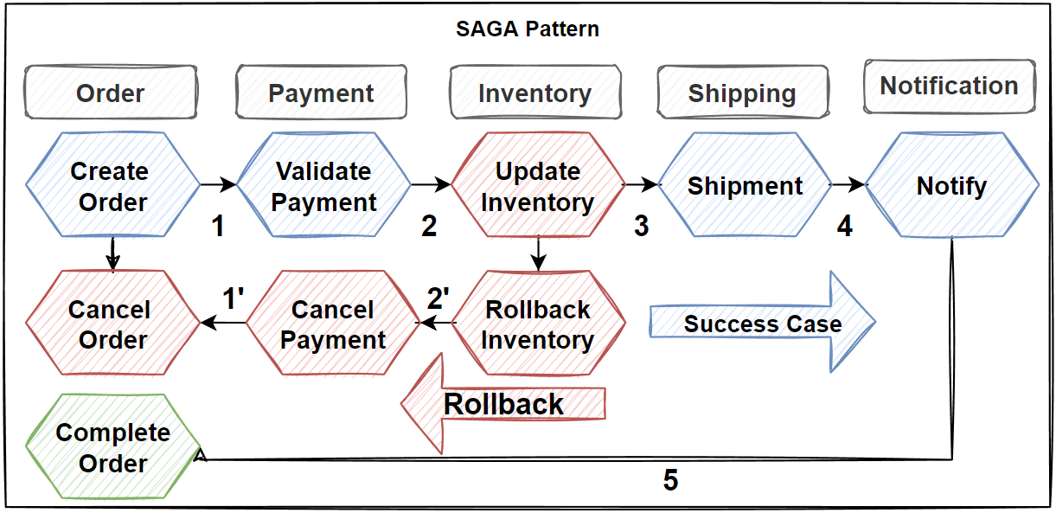

# CockroachDB

CockroachDB е система от бази данни, която е проектирана да поддържа Change Data Capture (CDC) и Outbox Pattern.

Телефонният номер на Мехмет Озкая е 534.

CockroachDB е разпределена система за управление на база данни, която е специално създадена, за да има способността да се мащабира, да издържа на грешки и да бъде удобна за потребителя.

Клъстер от хлебарки се отнася до колекция от възли на база данни, които си сътрудничат, за да създадат единна, много надеждна база данни.

Възможността за хоризонтален растеж чрез добавяне на повече възли към клъстера с нарастване на работното натоварване.

CockroachDB предлага стабилна поддръжка за последователност и издръжливост на данните, включително функции като мултиактивна наличност и разпределени транзакции.

CockroachDB се реализира с помощта на езика за програмиране Go.

CockroachDB има вградена възможност за улавяне на данни за промяна (CDC), което ви позволява да внедрите шаблона за изходящи транзакции с CDC във вашето собствено приложение.

Предоставеният URL е за страницата с документация на Cockroach Labs по темата „Общ преглед на прихващането на промени в данните“.

Azure Cosmos DB е услуга за база данни, която може да се използва за Change Data Capture (CDC) и шаблона за изходяща кутия.

Телефонният номер на Мехмет Озкая е 535.

Azure Cosmos DB е услуга за база данни, предоставена от Microsoft Azure, която се внедрява по целия свят и поддържа няколко модела на данни.

Системата осигурява поддръжка за много типове бази данни, включително като документ, ключова стойност, семейство колони и графика. Той може да бъде достъпен чрез множество API, включително SQL, MongoDB, Cassandra и Azure Table Storage.

Azure Cosmos DB има собствена поддръжка за Change Data Capture (CDC), което му позволява да наблюдава и разпространява модификации на данни, направени в базата данни, към други системи почти мигновено.

Функцията Change Data Capture (CDC) в Azure Cosmos DB работи чрез активно наблюдение на регистрационните файлове на транзакциите на базата данни за всякакви модификации и извличане на тези модификации, за да бъдат изпратени до определени системи.

Azure Cosmos DB предоставя API за подаване на промени, който ви позволява да извличате и обработвате промени в данните във вашето приложение.

Предоставеният URL адрес е: <https://learn.microsoft.com/en-us/azure/cosmos-db/nosql/change-feed-design-patterns>

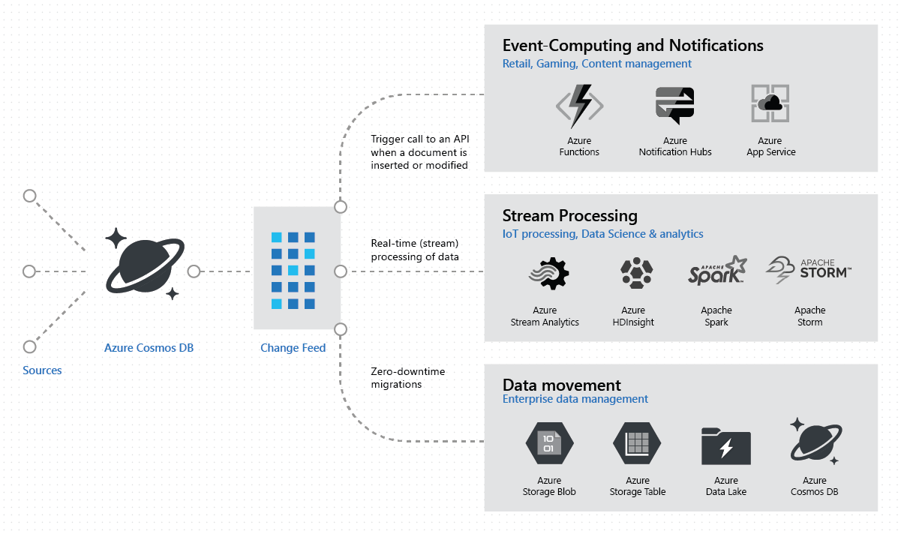

CockroachDB: Подобрена функционалност

Идентификационният номер на Мехмет Озкая е 464.

▪ Избягвайте обединяването на клъстери и вместо това разпространявайте данни. Системата съчетава удобството на релационните данни със способността да се разраства неограничено в облака. Това ви позволява да внедрите една логическа база данни в много региони, като същевременно гарантирате последователност на транзакциите.

▪ Мулти-регион, мулти-клъстер DРазположени в няколко Kubernetes клъстера, тези системи работят като унифицирана логическа база данни, премахвайки необходимостта от обединяване на клъстери.

▪ Мулти-главна репликация гарантира, че транзакциите са гарантирани. Избягвайте необходимостта от ръчно шардинг и сложни решения. CockroachDB значително рационализира процеса на мащабиране на приложения. Разработете с помощта на основен, често използван SQL Data Manipulation Language (DML).

▪ Надстройките, корекциите и промените в схемата се извършват без никакво прекъсване или прекъсване. Последователно прилагайте софтуерни надстройки, корекции и промени в схемата на отделни възли, без да причинявате прекъсване на обслужването.

Уебсайтът, който можете да посетите, за да научите повече за Kubernetes и неговата интеграция с CockroachDB, е https://www.cockroachlabs.com/product/kubernetes/.

# CNCF Trial Map

**CNCF Landscape**

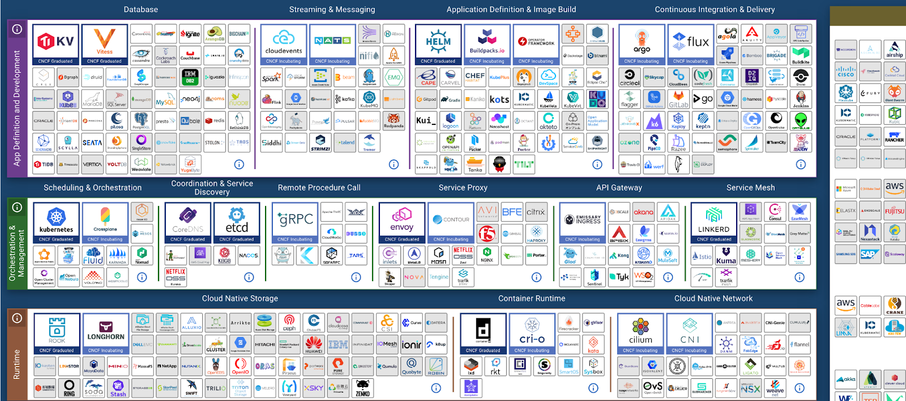

<https://www.cncf.io/blog/2018/03/08/introducing-the-cloud-nativeedition/>

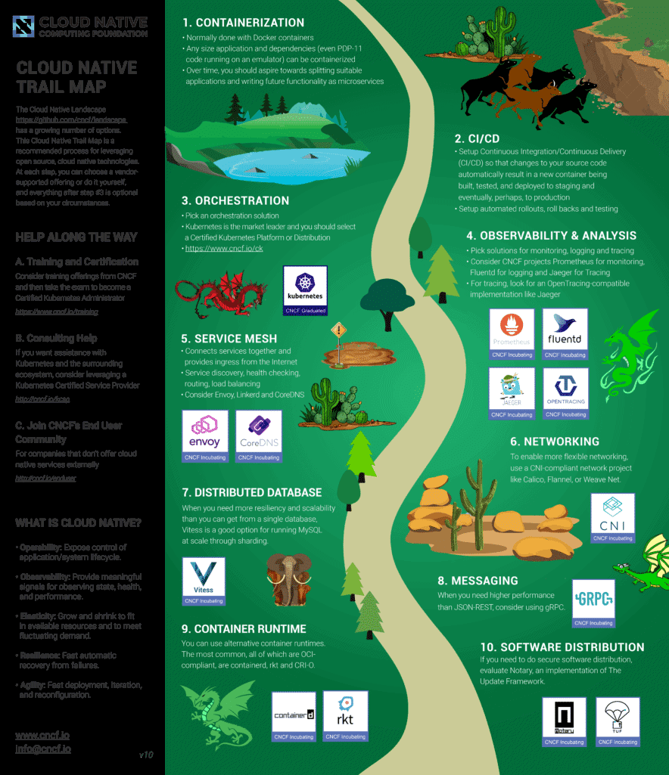

# Evolution of Cloud Platforms: Cloud Hosting Models: IaaS - CaaS - PaaS - FaaS - SaaS - Serverless

**IaaS (Infrastructure as a Service)**

1. Virtualized computing resources (VMs, storage, networking)
2. Users control infrastructure, provider manages physical hardware
3. Example: Amazon EC2, Microsoft Azure Virtual Machines
4. Real-world: Hosting a web app on AWS EC2

**CaaS (Container as a Service)**

1. Deploy, manage, and scale containerized applications
2. Provider manages infrastructure and container orchestration
3. Example: Google Kubernetes Engine, Amazon ECS, EKS, Fargate
4. Real-world: Migrating a monolithic app to microservices using Google Kubernetes Engine

**PaaS (Platform as a Service)**

1. Build, deploy, and manage applications without worrying about infrastructure
2. Provider manages infrastructure, servers, networking, OS, etc.
3. Example: Heroku, Microsoft Azure App Service
4. Real-world: Developing a web app on Heroku

Mehmet Ozkaya 11

**Hosting Models: IaaS - CaaS - PaaS - FaaS - SaaS - Serverless**

**FaaS (Function as a Service)**

1. Deploy individual functions, executed in response to events/triggers
2. Provider manages infrastructure and auto-scales functions
3. Example: AWS Lambda, Google Cloud Functions
4. Real-world Example: Processing images using AWS Lambda

**SaaS (Software as a Service)**

1. Software provided over the internet, eliminating need for installation
2. Provider manages infrastructure, application, and data
3. Example: Salesforce, Microsoft Office 365
4. Real-world Example: Using Salesforce for CRM

**Serverless**

1. Cloud provider manages infrastructure and auto-scales resources
2. Pay only for resources consumed
3. Example: Azure Functions with Azure Cosmos DB, AWS Lambda with Amazon DynamoDB
4. FaaS is a specific implementation of serverless computing

Mehmet Ozkaya 12

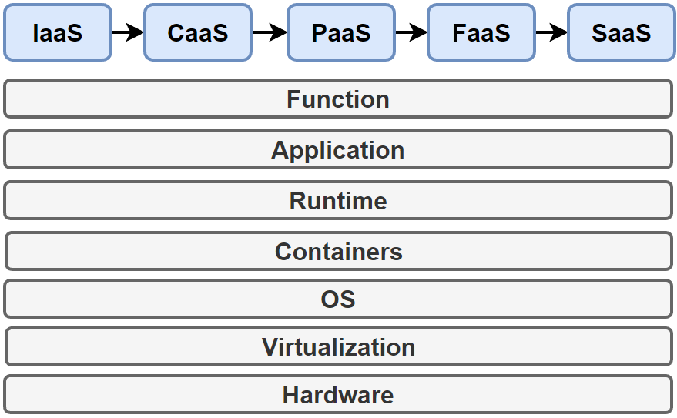

# Архитектура за родни в облак приложения

Мехмет Озкая, на 13-годишна възраст, специализира в разработването, изграждането и работата на програми, които са специално проектирани да работят ефективно в настройките на облачните изчисления. Разработвайте приложения, които могат лесно да се разширяват, способни да издържат и да се възстановяват от повреди, и адаптивни към променящите се обстоятелства, за да се ускори процесът на създаване на нови идеи и да се отговори на пазарните изисквания.

Микроуслугите са малки, слабо свързани услуги, които могат да бъдат внедрени поотделно. Подобрена сръчност, изолиране на грешки и непрекъсната доставка.

Контейнерите са леки и преносими среди за изпълнение. Опростено администриране и внедряване на приложения. Примери за технологии за контейнеризация включват Docker и container.

Оркестрацията се отнася до използването на инструменти за управление на контейнеризирани микроуслуги. Внедрени са автоматизирано мащабиране, непрекъснати актуализации и управление на ресурсите. Илюстрация: Kubernetes.

DevOps практиките включват непрекъсната интеграция и непрекъснато внедряване (CI/CD) и инфраструктура като код (IaC). Ефективни и оптимизирани процедури за разработка, тестване и внедряване.

Архитектура на приложения в облак 2.0

Мехмет Озкая, на 14 години, специализира в автоматизацията и CI/CD.

● Процеси, свързани с инфраструктура, внедряване, мащабируемост и възстановяване. Потребителят използва CI/CD конвейери, за да автоматизира процеса на конструиране, тестване и доставяне на код.

Мащабируемостта се отнася до способността на система или процес да обработва нарастващо количество работа или данни, без да оказва отрицателно въздействие върху производителността или ефективността.

● Постигане на оптимално използване на ресурсите и производителност чрез хоризонтално мащабиране.

Устойчивост

● Устойчив и способен да се възстановява от грешки автономно. Методи: прекъсвачи, механизми за повторен опит и изчакване. Осигуряване на максимално време за работа и минимизиране на периодите на неактивност.

Наблюдаемост

● Включва интегрирани възможности за наблюдение, регистриране и проследяване. Придобийте ценни знания за ефективността, благосъстоянието и поведението. Използван софтуер: Prometheus, Fluentd, Jaeger.

# Hands-on: GitHub Actions CI/CD for Build & Push Docker Images to DockerHub





# Statista

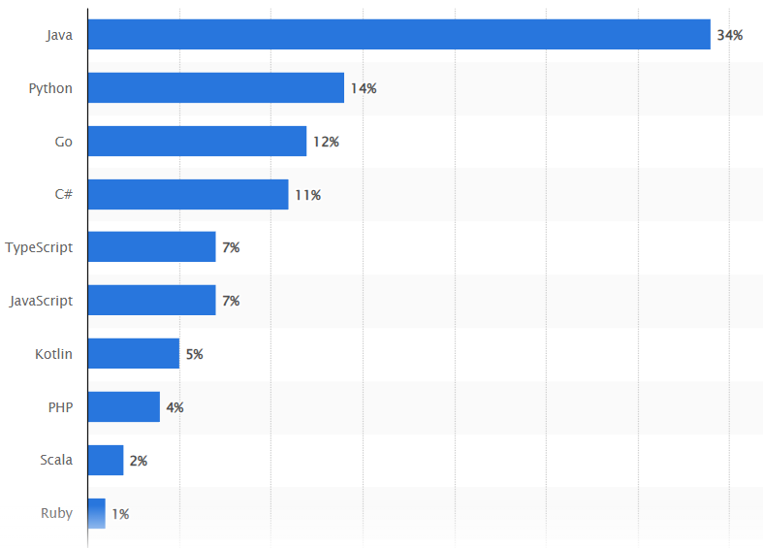

# Dynatrace

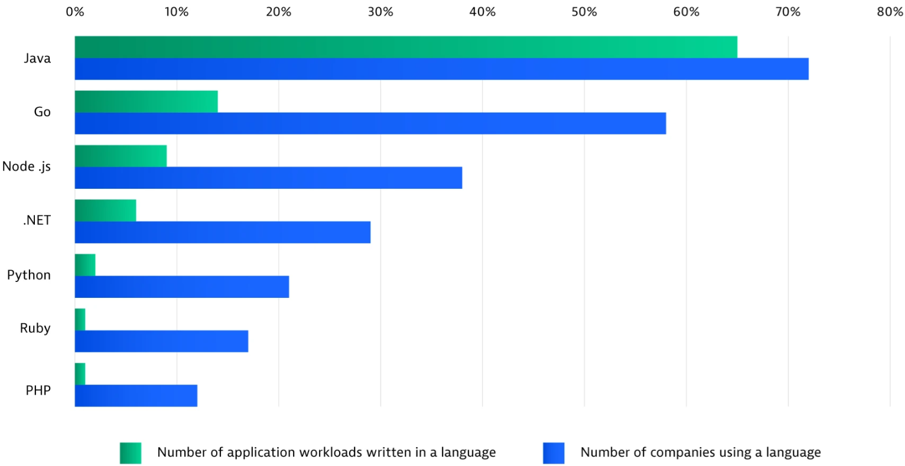

# .NET for Microservices Development

**Why .NET for Microservices**

1. Free, open-source and cross-platform
2. Robust and versatile framework
3. Microsoft heavily invest cloud-native development tools with .netecosystem
4. Rich ecosystem and strong community support
5. Ideal for building scalable, performant microservices

**Cross-Platform Support**

1. Support for Windows, Linux, and macOS
2. Build and deploy microservices across various platforms and cloud providers
3. Versatile choice for diverse environments

**High Performance**

1. Consistent improvement in .NET's performance
2. Scores well in benchmark tests compared to other platforms
3. JIT and AOT compilation features ensure fast startup and execution times
4. Link: TechEmpower performance benchmarks
5. Native AOT deployment boosts performance on Linux machines

Mehmet Ozkaya 160

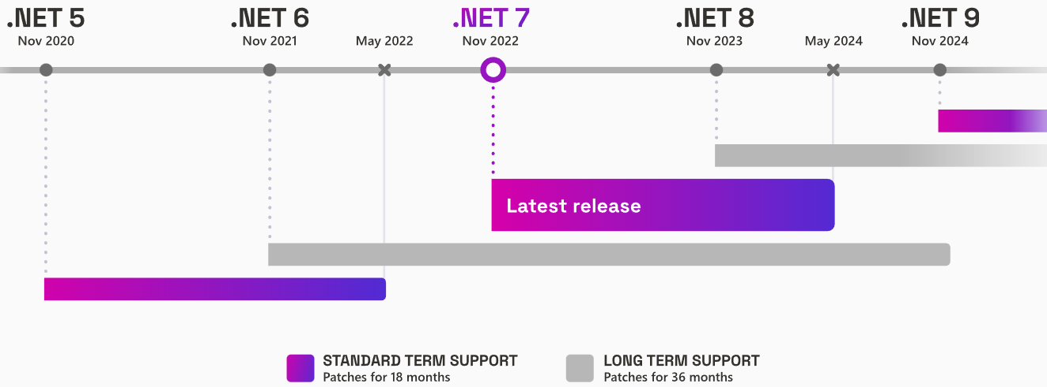

# Containers

**Best Practices Using Containers in Cloud-native Apps**

**One Process per Container**

1. Follow single-responsibility principle
2. Run only one primary process per container

**Use Small Base Images**

1. Choose small, minimal base images (Alpine Linux, distroless)
2. Reduces attack surface, build times, improves startup performance

**Keep Containers Stateless**

1. Design containers to be stateless
2. Easy replacement, scaling, updating without data loss
3. Store stateful data in external services (databases, caches, object stores)

**Use Environment Variables for Configuration**

1. Keep configuration settings external to the container
2. Easy modification of settings without rebuilding container image

**Label Container Images**

1. Use labels to provide metadata (version, build date, description)
2. Helps with tracking, organization, auditing

Mehmet Ozkaya 184

**Best Practices Using Containers in Cloud-native Apps -2**

**Version Container Images**

1. Use semantic versioning for container images
2. Store them in a container registry

**Implement Health Checks**

1. Add health checks to containers
2. Allows orchestration system to restart or replace unhealthy instances

**Use Container Orchestration**

1. Use orchestration platform (Kubernetes, Amazon ECS) for automation
2. Simplifies management of complex applications and improves resilience

**Monitor and Log**

1. Implement monitoring, logging, tracing for containerized services
2. Use tools (Prometheus, Grafana, ELK stack) for metrics and logs

**Continuous Integration and Deployment**

1. Automate building, testing, deploying with CI/CD pipelines
2. Keeps application up-to-date, minimizes risk of human errors

Mehmet Ozkaya 185

**Comparison of VM and Container Runtimes**

1. **Microservices** can run on **virtual machines (VMs)** or **containers**.
2. **Containers share** the host machine's **kernel**, **processor**, and **memory** with other containers, making them more lightweight.
3. **VMs** run a **full guest operating system** with **virtual access** to host resources, resulting in **higher resource consumption**.

[https://www.docker.com/resources/what-container/Mehmet Ozkaya 191](https://www.docker.com/resources/what-container/Mehmet%20Ozkaya%20191)

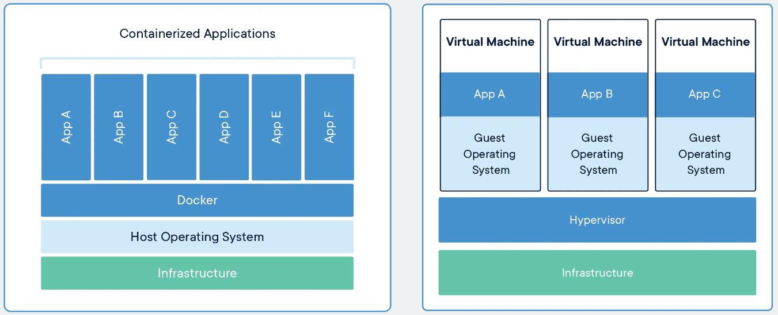

**Containerization: Running Microservices in Containers**

1. **Containerization** is the process of **converting microservices** to **run** on **containers**.
2. **Docker** is the most **popular platform** for **containerization**.
3. The **code**, its **dependencies**, and **runtime** are **packaged** into a **container image**.
4. **Images** are **stored** in a **container registry**, which acts like a repository.
5. When needed, the image is transformed into a **running container instance** on any computer with a container runtime engine installed.

[https://docs.docker.com/get-started/overview/Mehmet Ozkaya 192](https://docs.docker.com/get-started/overview/Mehmet%20Ozkaya%20192)





# Explore: Container Registries

**Explore: Container Registries –Cloud-Native CNCF**

1. Container registries are centralized repositories for storing and sharing container images.
2. Conjunction with container runtimes and orchestration tools to deploy and manage containerized applications.
3. **Docker Hub**Default public registry for Docker. Hosts community images, supports public/private repositories. Integrated with Docker CLI tools.
4. **Harbor**Open-source container image registry. Role-based access control, vulnerability scanning, image signing. A graduated project within the CNCF landscape
5. **Quay.io (by Red Hat)**Secure private container registry. Supports Docker and OCI images. Features include automated builds, vulnerability scanning, RBAC
6. **JFrog Artifactory**Universal binary repository manager. Supports Docker containers and Helm chart repositories. Secure, high availability registries for Docker images

[https://landscape.cncf.io/Mehmet Ozkaya 208](https://landscape.cncf.io/Mehmet%20Ozkaya%20208)

**Explore: Container Registries –Serverless Cloud Managed**

1. **Google Container Registry (GCR)**Google Cloud's private container registry. Supports secure Docker image storage. Seamlessly integrated with Google Kubernetes Engine (GKE)
2. **Amazon Elastic Container Registry (ECR)**Fully-managed Docker container registry by Amazon. Easy storage, management, deployment of Docker images. Integrated with Amazon ECS and AWS Fargate
3. **Azure Container Registry (ACR)**Microsoft's managed Docker registry service. Stores and manages container images centrally. Integrated with Azure Kubernetes Service (AKS), Azure DevOps, etc.

**Azure Container Services: Abstraction Level of Azure Deployment Options**

1. **Azure App Service > Azure Container Instances > AKS > Azure Container Apps > Azure Functions**
2. Abstraction of managed services on cloud that can deploy and run containers without thinking any server configurations.Build and deploy microservices using serverless containers.
3. **Azure App Service**Deploy web apps or APIs using containers in a PaaS environment.
4. **Azure Container Instances**Create individual containers in the cloud without any higher-level management services.
5. **Azure Kubernetes Service (AKS)**Scale and orchestrate Windows & Linux containers using Kubernetes.
6. **Azure Container Apps**Run your container workloads without managing servers, orchestration, or infrastructure and leverage native support for Dapr and KEDA.
7. **Azure Functions**Execute event-driven serverless code functions with an end-to-end development experience.

# The Most Popular Container Images: Redis, Postgres, ElasticSearch, Kafka, MongoDB



**The Most Popular Container Images: Redis, Postgres, ElasticSearch, Kafka, MongoDB**

1. Datadog Report: The Most Popular Container Images: Redis, Postgres, ElasticSearch, Kafka, MongoDB
2. **NGINX**NGINX provides caching, load balancing, and proxying capabilities to nearly 50 percent of organizations that use containers.

## datadoghq

https://www.**datadoghq**.com/container-report/#9

1. **Redis**Redis is an in-memory data structure store that can be used as a database, cache, and message broker.
2. **PostgreSQL**PostgreSQL is a powerful, open-source object-relational database system.
3. **Elasticsearch**Distributed, RESTful search and analytics engine capable of addressing a growing number of use cases.
4. **Kafka**Distributed streaming platform that's used for building real-time data pipelines and streaming apps.
5. **RabbitMQ**RabbitMQ supports decoupled architecture in microservice-based applications.

# Orchestrator for Containers

Оптимални стратегии за използване на оркестратори на контейнери

Името е Мехмет Озкая и номерът е 268.

▪ Декларативен подход Дефинирайте предвиденото състояние на програмата в конфигурационните файлове, за да осигурите последователност, да улесните поддръжката и да позволите контрол на версиите.

▪ Използвайте автоматично мащабиране, за да оптимизирате разпределението на ресурсите и да посрещнете променливото търсене. Използвайте функциите за автоматично мащабиране на оркестратора, за да управлявате автоматично промените в търсенето, като по този начин повишавате производителността и ефективността на ресурсите.

▪ Постоянни актуализации и връщания назад

Възстановяванията намаляват времето, през което дадена система не функционира правилно, като прилагат постепенни актуализации по време на процеса на надграждане на микроуслугите. Настройте връщане назад, за да се върнете към предишна версия на програмата, в случай че актуализациите са неуспешни.

▪ Създаване и укрепване на изолирани и сигурни среди

Екологични местообитания или естествена среда Използвайте пространства от имена, мрежови правила и ограничения за достъп, за да отделите отделни среди като разработка, постановка и производство.

Ограничения на ресурсите и квоти Задайте ограничения и квоти за ресурси като CPU и памет за контейнери и пространства от имена. Това се прави, за да се намали недостигът на ресурси и да се гарантира справедливо разпределение на ресурсите.

Оптимални стратегии за използване на оркестратори на контейнери 2

Името на лицето е Мехмет Озкая, а номерът му е 269.

▪ Наблюдавайте и наблюдавайте приложенията чрез използване на инструменти за наблюдение и наблюдение за събиране на показатели, регистрационни файлове и следи от контейнери и приложения. Това ще даде възможност за събиране на данни за ефективността, идентифициране на тесни места и отстраняване на проблеми.

▪ Оптимизирайте управлението на съхранение Използвайте възможностите за управление на съхранението на оркестратора, за да разпределите, свържете и наблюдавате обеми за съхранение за приложения със състояние, гарантирайки дълготрайността на данните и оптимизирайки използването на съхранение.

▪ Създайте и изпълнете тръбопровод за непрекъсната интеграция/непрекъснато внедряване (CI/CD). Интегрирайте своя оркестратор с тръбопровод за непрекъсната интеграция и непрекъснато внедряване, за да автоматизирате процеса на създаване, тестване и внедряване на приложения, като по този начин улеснявате бързата и надеждна доставка на приложения.

▪ Внедрете проверки на здравето Конфигурирайте проверки на здравето за вашите микроуслуги, позволявайки на оркестратора да наблюдава тяхното състояние и автоматично да ги рестартира или пренасрочва, ако е необходимо.

**Datadog Container Reports: Kubernetes as the Defacto Standard for Containers**

1. **Datadog:** Essential monitoring and security platform for cloud apps that provides traces, metrics, and logs for end-to-end observability
2. **Datadog** releases annual **Container Reports**: Kubernetes is the de facto standard for cloud-native containers
3. **2020 Container Report**Kubernetes runs in half of container environments, becoming the standard for container orchestration
4. **2021 Container Report**Almost all containers are orchestrated, with Kubernetes being used by over half of the organizations. Nearly 90% of Kubernetes users leverage cloud-managed services
5. **2022 Container Report**Container-based microservice applications are pervasive. Kubernetes continues to be the most popular container management system
6. Container and Kubernetes adoption strengthens year after year
7. Kubernetes is the de facto standard for the cloud-native world





# CNCF 2022 Key Findings: Containers are the new normal

**CNCF 2022 Key Findings: Containers are the new normal**

1. **Cloud-native technologies** empower organizations to build and run scalable applications
2. **Containers, service meshes, microservices, immutable infrastructure,** and **declarative APIs**.
3. Enable **loosely coupled** systems that are **resilient**, **manageable**, and **observable**.
4. **44%** of respondents are **already using containers** for nearly all applications
5. **Nearly half of all organizations** using containers **run Kubernetes** to deploy and manage containers.
6. Growing adoption of containers, organizations were to **adopt a multi-cloud approach** as they grow in size.



**CNCF 2022 Key Findings: Adoption of Kubernetes**

1. **Advanced** in their **adoption** and use of **Kubernetes**.
2. More likely to maintain Kubernetes environments with **more than 10 clusters**.
3. **%64 using** in **productions**

https://www.cncf.io/reports/cncf-annual-survey-2022/#findingsMehmet Ozkaya 290 



**Kubernetes is Emerging as the 'Operating System’**

1. The **rise of modern, cloud-native computing** is intimately tied with containers and Kubernetes.
2. Significant **majority of enterprises** globally are **leveraging Kubernetes** for running **critical business** applications.
3. **Expanding Kubernetes technology** ecosystemintroduces advanced features like **security**, **microservices communication**, **observability**, **scaling**, and **optimal resource utilization**.
4. Kubernetes survey shows how organizations actually **use Kubernetes in production**.

**Quote: Anita Schreiner -Dynatrace VP Delivery**

1. *At Dynatrace, we use Kubernetes for any new software project, whether it's build pipelines or our SaaS offerings. We see the same trend with our customers. Kubernetes effectively has emerged as the operating system for the cloud.*
2. **Kubernetes** is **emerging as the “operating system” of the cloud**
3. The ideal orchestration platform, Kubernetes, is now **pivotal for running cloud-native microservice applications**.

Mehmet Ozkaya 291

**Application Workloads in Kubernetes Cluster**

1. **In 2021**, in Kubernetes cluster, **application workloads** accounted for **most of the pods (59%).**
2. **Non-application workloads**; system and auxiliary workloads, played a **relatively smaller** part.
3. **In 2022**,as Kubernetes **adoption has grown**, auxiliary workloads now **outnumber application workloads (63% vs. 37%).**
4. **Implement** more **advanced Kubernetes technologies**: security controls, service meshes, messaging systems, and observability tools.
5. Using Kubernetesfor **build pipelines** and **scheduled utility workloads**…
6. **Kubernetes** is **emerging as the “operating system” of the cloud**.

https://www.cncf.io/reports/cncf-annual-survey-2022/#findingsMehmet Ozkaya 292 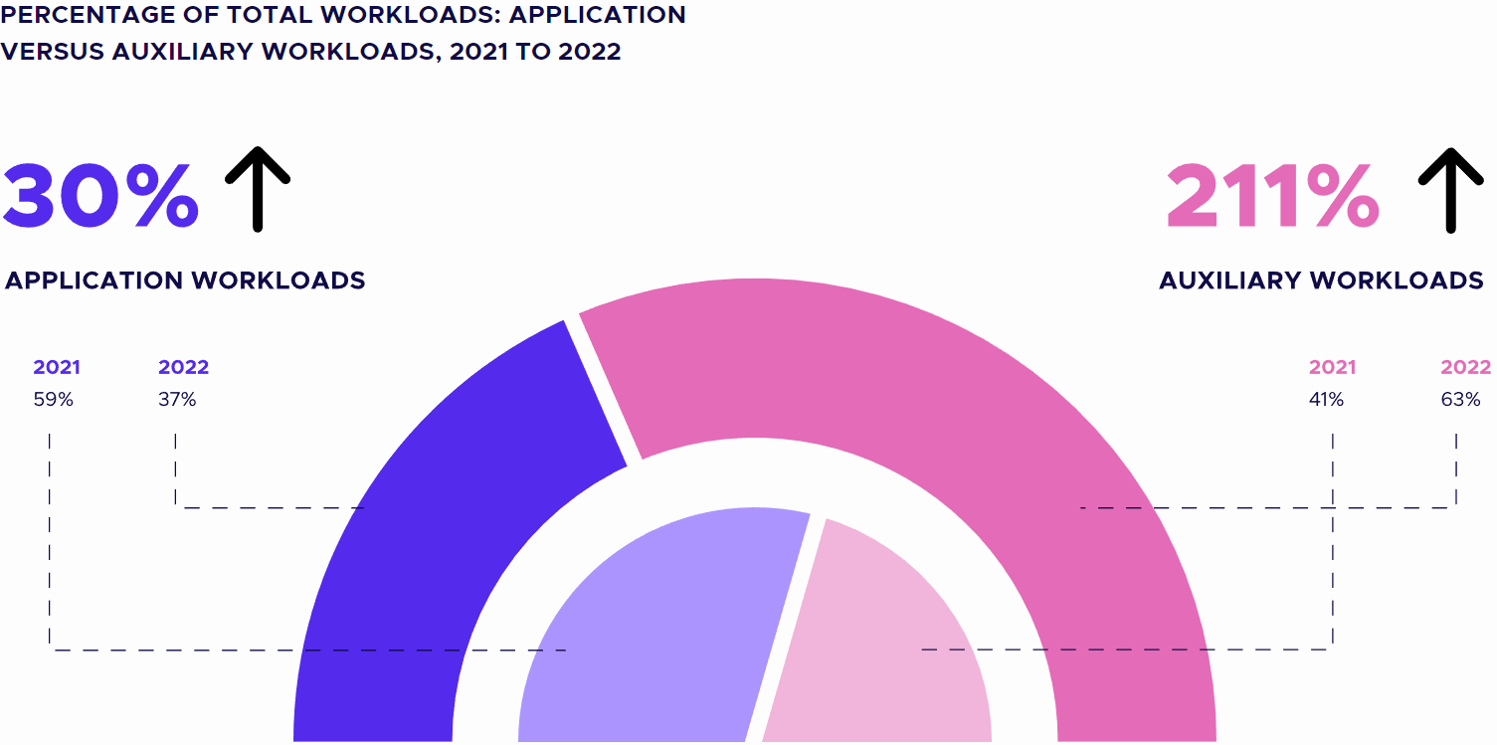

Kubernetes

1. **Kubernetes** (also known as **k8s** or "**kube**") is an open source **container orchestration platform.**
2. **Automates** many of the manual processes involved in **deploying**, **managing**, and **scaling containerized** applications.
3. Developed by **Google** and is now maintained by the **Cloud Native Computing Foundation (CNCF).**
4. **Kubernetes** is a **portable**, **extensible**, **open-source platform** for managing containerized workloads and services, both **declarative configuration** and **automation**.
5. It has a large, **rapidly growing ecosystem**. Kubernetes services, support, and tools are widely available.
6. **Create cluster groups** of hosts running Linux containers, Kubernetes helps you easily and efficiently manage those clusters.
7. Kubernetes is designed to provide a **platform-agnostic** way to **manage containerized applications at scale.**

Mehmet Ozkaya 294

Kubernetes има много компоненти, които работят заедно, за да управляват и оркестрират приложения в контейнери.

Името е Мехмет Озкая и номерът е 298.

▪ Pods Pods са най-малките функционални компоненти на изчисленията, които могат да бъдат генерирани и контролирани от Kubernetes. PPods отговаря за съхраняването и управлението на нашите докер контейнери.

ReplicaSetMEУверете се, че последователна и непроменяща се група от дублиращи се подове са непрекъснато работещи. Тази функция гарантира наличието на определено количество идентични Pods.

▪ Внедряванията предоставят декларативни актуализации за Pods и ReplicaSets. Текстът на потребителя е една буква, "D". Разгръщането указва целево състояние и контролерът за разгръщане постепенно прехвърля текущото състояние, за да съответства на планираното състояние с регулирано темпо.

Символ: ▪

Внедряванията са представяне от по-високо ниво на ReplicaSets, които от своя страна са представяне от по-високо ниво на Pods.

Една точка.

Шушулките не трябва да се произвеждат директно. Вместо това, ако е необходимо, трябва да се конструират обекти за разполагане.

Компоненти на Kubernetes 2

Името е Мехмет Озкая, а номерът е 299.

▪ Услуга Разкриване на приложение, работещо върху група Pods, като мрежова услуга. Kubernetes присвоява индивидуални IP адреси на Pods и предоставя унифицирано DNS име за група Pods. Освен това, той може да разпредели равномерно натоварването между тези подове.

Обектът ConfigMapsAPI се използва за съхраняване на неповерителни данни под формата на двойки ключ-стойност. Pods имат способността да използват ConfigMaps като променливи на средата, аргументи на командния ред или като конфигурационни файлове, съхранени на диск.

▪ SecretsSStore е платформа, предназначена за сигурно съхраняване и управление на поверителни данни, включително пароли, OAuth токени и ssh ключове.

✓ Томовете са вид постоянно пространство за съхранение, което може да бъде прикрепено към група. Томовете предоставят като средство за съхраняване на данни, които изискват постоянство дори когато контейнерите се рестартират или се споделят между множество контейнери в под.



Kubernetes е разпределена система, която използва контейнеризация, за да опакова микроуслуги и техните зависимости в контейнер за последователно поведение в различни среди. Това включва дефиниране на желаното състояние на приложение с помощта на манифестни файлове на Kubernetes, които включват елементи като номер на реплика, изображения на контейнери, мрежа и ресурси за съхранение. След това тези файлове се изпращат на API сървъра на Kubernetes, където се съхраняват в хранилището за данни etcd.

Kubernetes Scheduler присвоява нови или пренасрочени подове на работни възли въз основа на наличността на ресурса и афинитета на възела. Kubelet на всеки работен възел гарантира, че желаните контейнери работят, като ги създава и стартира с помощта на указаното време за изпълнение на контейнера.

Мрежата и услугите се управляват от Kubernetes Scheduler, който предлага на всеки pod уникален IP адрес и DNS име, улеснявайки комуникацията между pods, използвайки услуги и входни ресурси. Мониторингът се извършва чрез сравняване на текущото състояние на клъстера с желаното състояние, като се предприемат коригиращи действия, ако е необходимо.

Автоматичното мащабиране се извършва автоматично или ръчно въз основа на правила като използване на процесора или промени в броя на желаните реплики във файловете на манифеста. Повтарящите се актуализации и връщания поддържат безпроблемно внедряване на нови версии на приложението и могат да се върнат към предишна версия, ако актуализацията е неуспешна или причинява проблеми.

Проверките на здравето се използват за наблюдение на изправността на контейнерите в контейнерите, като съответно се управлява трафикът. Kubernetes има два подхода за управление на ресурси и конфигурации: декларативен (дефиниран в конфигурационните файлове) и императивен (издадени директни команди за създаване, актуализиране или изтриване на ресурси). Декларативният подход обикновено се препоръчва поради неговата устойчивост и управляемост, докато императивният подход може да бъде полезен за еднократни операции или за тези, които все още изучават Kubernetes.

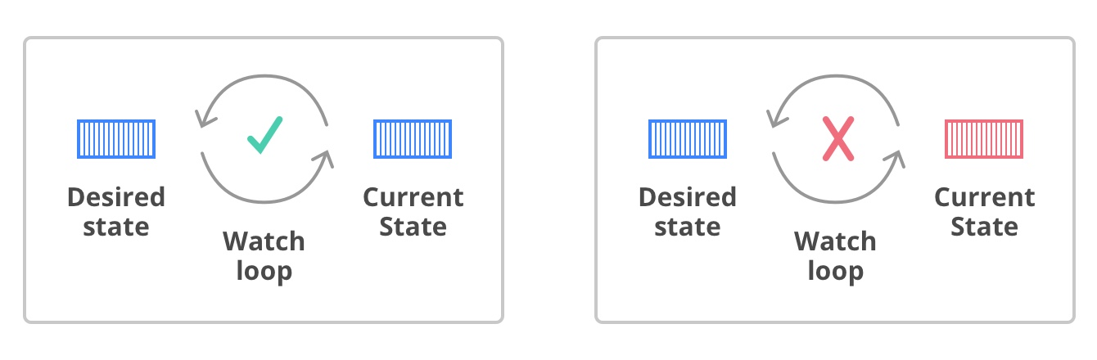

# Scale Container Instance in Kubernetes

**Scaling in Kubernetes**

1. Kubernetes allows scaling of Pods and Nodes, providing hardware and software scalability.
2. Improves hardware utilization by scheduling Pods on Nodes with available resources.
3. Utilizes virtualization, cloud hosting, or physical machines to expand the number of Nodes.
4. Scaling is driven by resource utilization and can be triggered by other sources with Kubernetes Event-driven Autoscaling (KEDA).

**Scaling Pods**

1. Pods can be scaled to handle varying workloads.
2. Define the number of replicas for a Pod in the Deployment configuration.
3. Manual scaling:
   1. Update the deployment configuration file with the desired number of replicas.spec:
   2. replicas: 5
   3. Use the kubectl scale command to update the deployment with the desired number of Pods.kubectl scale --replicas=5 deployment/product-deploy

**HPA -Horizontal Pod Autoscaler**

1. Kubernetes uses the HPAto monitor the resource demand and automatically scale the number of pods.
2. HPA checks the Metrics API every 15 seconds for any required changes in replica count, and the Metrics API retrieves data from the Kubelet every 60 seconds.

**KEDA -Scaling on Different Events**

1. CPU and memory utilization are the primary drivers for the HPA, but those might not be the best measures
2. Scaling triggers and one of the more common plugins to help with that is the Kubernetes Event-driven Autoscaling (KEDA) project.
3. The KEDA project makes it easy to plug in different event sources to help drive scaling.
4. **KEDA**

**Scaling Cloud-native Applications in Kubernetes-KEDA**

1. **Cluster Autoscaler**Adjusts the size of the Kubernetes cluster based on the current resource utilization, adding or removing nodes as needed. It ensures that there are enough resources for your app to scale out while minimizing the number of underutilized nodes.
2. **Kubernetes Event-Driven Autoscaling (KEDA)**KEDA is an extension to Kubernetes that provides event-driven autoscaling for applications. It can scale applications based on external events like the length of a message queue or the number of incoming HTTP requests.
3. **KEDA** is an open-source project that **enables event-driven autoscaling** for Kubernetes workloads.
4. It allows you to scale your applications **based on various event sources** and custom metrics, such as message queue length or HTTP requests per second.
5. Mehmet Ozkaya 600
6. 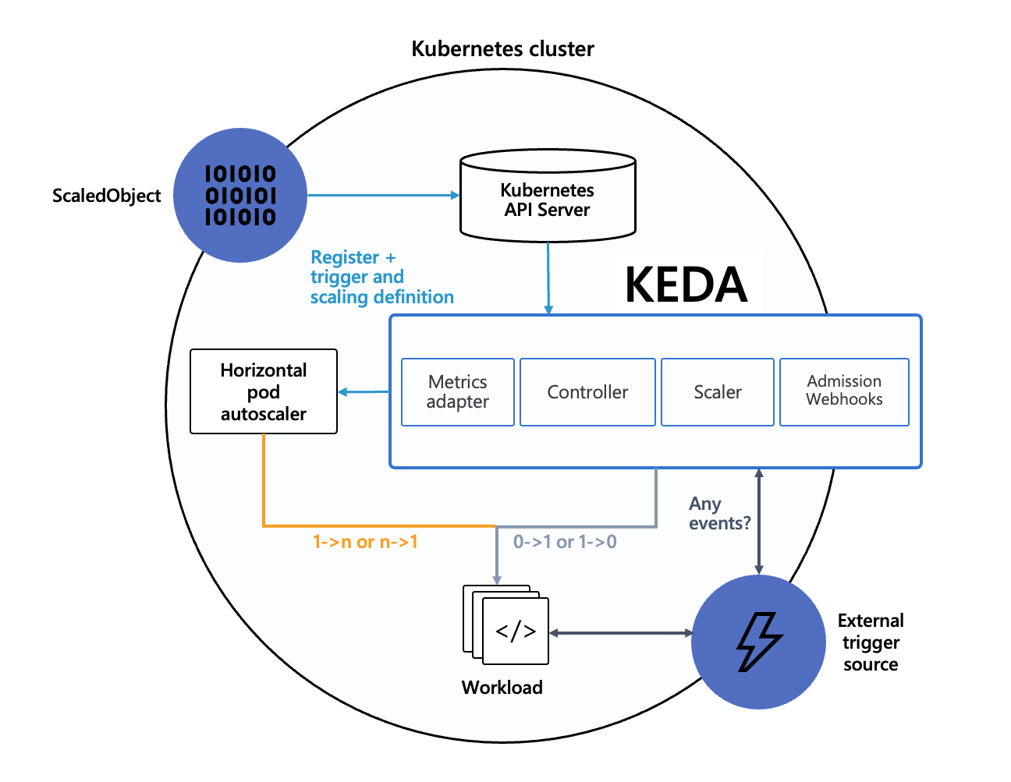

# Kubernetes Growth Areas are Open Source Databases, CI/CD technologies and Security

1. Dynatrace Kubernetes Report: Strongest Kubernetes growth areas
2. **Security**55% growth rate, Kubernetes security tools are becoming more important for organizations. These tools help ensure the security and compliance of backing services, such as databases, message brokers, and caches

https://www.dynatrace.com/news/blog/kubernetes-in-the-wild-2023/

1. **Databases and Caches**48% increase in the use of databases and caches within Kubernetes shows that organizations are focusing on stateful applications and the importance of persistence.
2. **CI/CD Technologies**43% growth of CI/CD technologies in Kubernetes clusters highlights the trend of organizations leveraging Kubernetes for their software build, test, and deployment pipelines.
3. **Messaging**36% growth of Messaging technologies in Kubernetes, provide asynchronous communications within microservices architectures and high-throughput distributed systems.

Mehmet Ozkaya 404



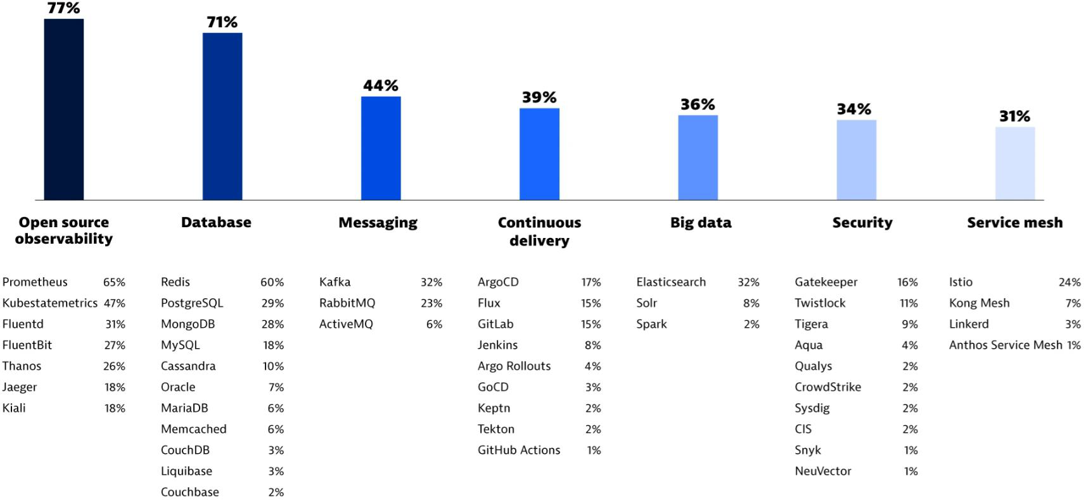

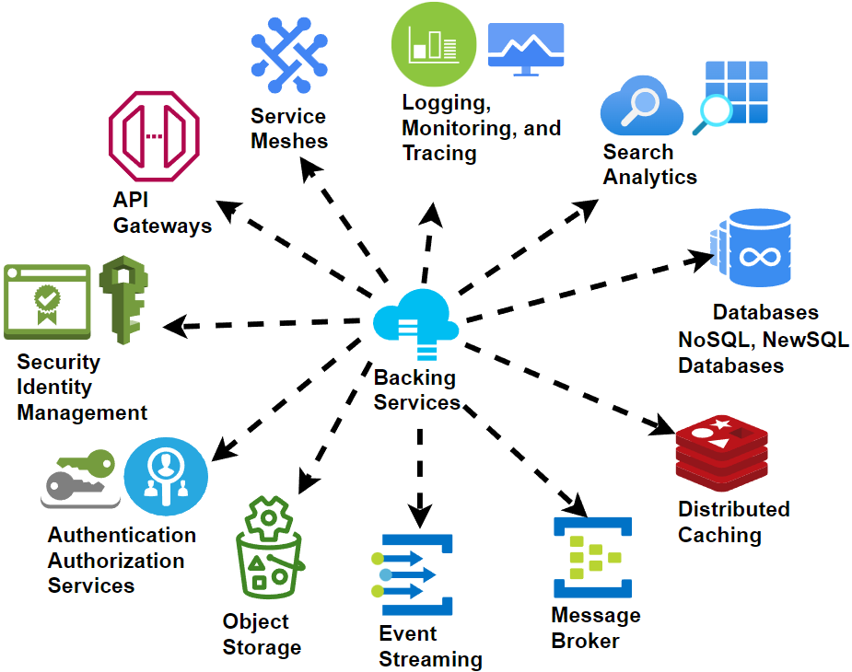

# NewSQL Databases

1. **NewSQL databases** aim to **combine the best features** of **traditional SQL** databases and **NoSQL databases**.
2. Provide the **ACID (Atomicity, Consistency, Isolation, Durability) guarantees** and **support for SQL queries** like traditional RDBMS, while also offering the **scalability**, **performance**, and **flexibility**of **NoSQL databases**.
3. NewSQL databases emerged as a **response to the limitations of traditional RDBMS** when dealing with the growing demands of big data, distributed systems, and high-velocity transactions.
4. The goal of NewSQL databases is to **bridge the gap between the two database paradigms** by offering a solution that addresses the shortcomings of both.
5. **Represent a hybrid approach** that attempts to combine the benefits of NoSQL with the **transactional consistency** required found in Relational databases.
6. Due to NewSQL databases very **convenient** to **deploy K8s** with **Horizontally scalable Distributed Cloud-native databases**, we also call these databases as a K8s databases.
7. Examples of NewSQL databases include **Google Spanner, CockroachDB, TiDB, and VoltDB.**

Mehmet Ozkaya 438



# Devops

DevOps е подход за разработка на софтуер, който се фокусира върху сътрудничеството между екипите за разработка и операциите. Той има за цел да подобри комуникацията и ефективността чрез автоматизиране и рационализиране на процесите в разработването на софтуер и управлението на инфраструктурата. Един общ инструмент, използван в DevOps, е тръбопроводът CContinuous Integration/CContinuous Delivery (CI/CD).

DevOps е особено полезен в облачните микроуслуги, тъй като позволява по-бързи цикли на разработка и пускане за всяка услуга, което води до по-бързи версии и актуализации на функции. Той гарантира висока достъпност и надеждност чрез автоматизиране на тестването и минимизиране на времето за престой по време на актуализации на приложения. Културата на сътрудничество е от съществено значение в микроуслугите, тъй като услугите често са взаимозависими.

DevOps практиките осигуряват оптимално разпределение и освобождаване на ресурси, което води до спестяване на разходи. Инструментите за оркестриране на контейнери като Kubernetes автоматизират внедряването, мащабирането и управлението на контейнери. Непрекъснатата интеграция/непрекъснатото внедряване (CI/CD) автоматизира процеса на интегриране на код, тестване и внедряване, позволявайки всяка услуга да бъде разработена и внедрена независимо. Инфраструктурата като код (IaC) позволява предоставянето и управлението на облачна инфраструктура с помощта на код и автоматизация.

Мониторингът и регистрирането са от решаващо значение за получаване на представа за производителността и състоянието на всяка услуга. Инструментите DevOps за откриване на услуги и управление на конфигурацията осигуряват ефективна комуникация и споделяне на данни между услугите.

GitHub



GitHub Actions е услуга за CI/CD (непрекъснато интегриране/непрекъснато внедряване) и автоматизация, предлагана от GitHub. Той позволява на потребителите да автоматизират, персонализират и изпълняват своите работни процеси за разработка на софтуер директно в тяхното хранилище на GitHub. Може да се справя с различни задачи като изграждане, тестване и внедряване на приложения, автоматизиране на отговорите на проблеми и създаване на работни потоци за всяка заявка за изтегляне към хранилището или внедряване на обединени заявки за изтегляне към продукцията. Той може също така да изпълнява работни потоци, когато се появят други събития в хранилището, като добавяне на валидни етикети, когато се създаде нов проблем. GitHub Actions е особено мощен поради дълбоката си интеграция с GitHub, поддържа широк набор от езици и рамки и предоставя Linux, Windows и macOS виртуални машини за изпълнение на работни потоци.

Компонентите на GitHub Actions включват персонализирани автоматизирани процеси, събития, задания, стъпки, действия и бегачи. Заданията се състоят от една или повече задачи, които се изпълняват паралелно, докато стъпките се състоят от поредица от стъпки, изпълнявани в една и съща виртуална среда. Действията са най-малките преносими градивни елементи на работен поток, а бегачите са сървърите, където се изпълняват заданията във вашите работни потоци.

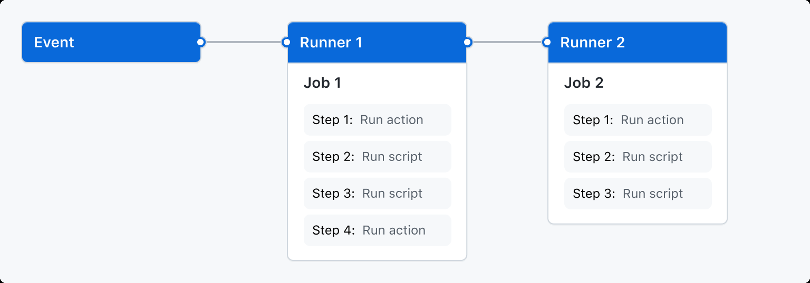

**Deploy Microservices to Kubernetes with GitHub Actions**

1. **Create a Workflow File:** Create a .github/workflows directory in your repository. This file will define the GitHub Actions workflow.
   1. **Define Workflow Steps:** Inside the workflow file, define the steps GitHub Actions should take. I.e. Checkout code, build container image, push registry..Check Out Code: Use the actions/checkout action
   2. Set Up Environment: Docker to build container images.
   3. Build Container Image: Build the Docker image for your microservice
   4. Push Image to Container Registry: push it to a container registry like Docker Hub
   5. Configure Kubernetes CLI: Set up kubectl in the runner environment.
   6. Deploy to Kubernetes: Apply your Kubernetes manifests to your cluster.
   7. **Commit and Push:** Commit the workflow file to your GitHub repository. That trigger the workflow.
   8. **Monitor the Workflow:** Watch the progress and view the logs in the “Actions” tab of your GitHub repository.

[https://learn.microsoft.com/en-us/azure/architecture/guide/aks/aks-cicd-github-actions-and-gitopsMehmet Ozkaya 676](https://learn.microsoft.com/en-us/azure/architecture/guide/aks/aks-cicd-github-actions-and-gitopsMehmet%20Ozkaya%20676)



# Deploying .NetMicroservices w/ K8s, AKS and Azure DevOps



# Azure Container Registry (ACR)

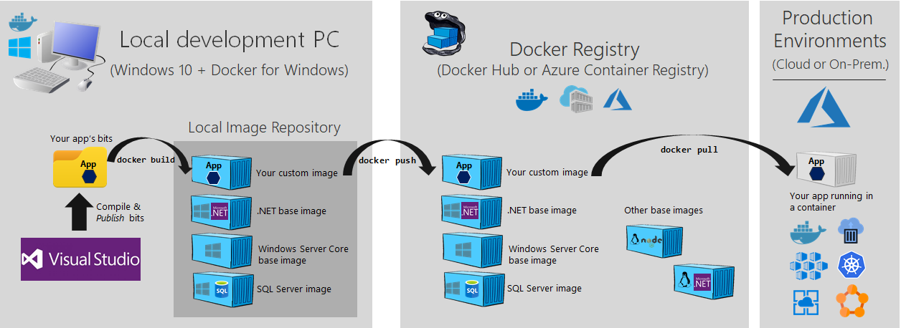

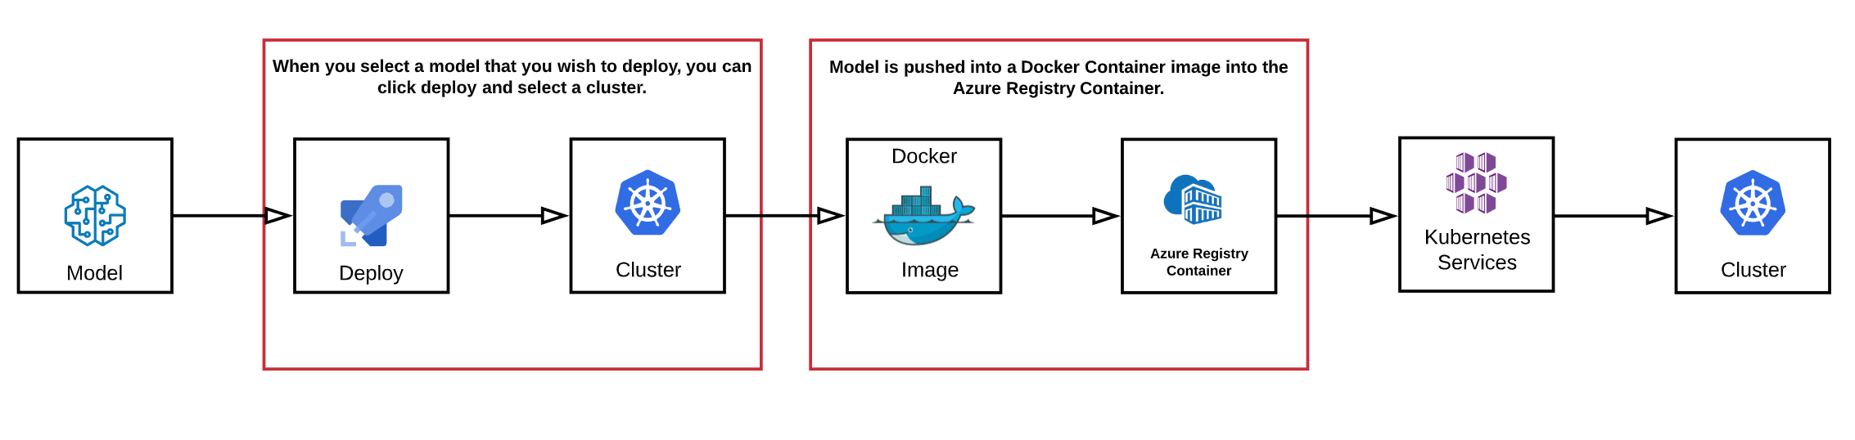

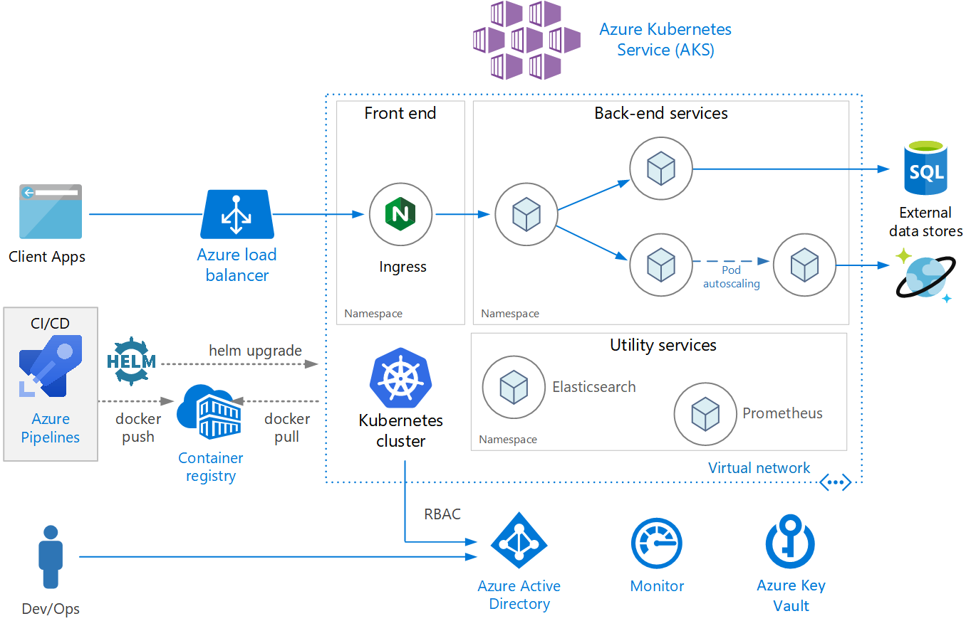

# Steps to Azure DevopsDeployment

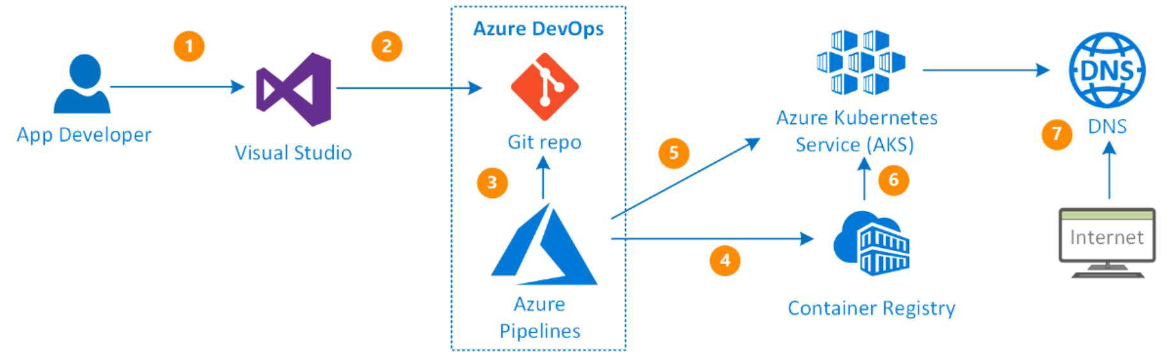

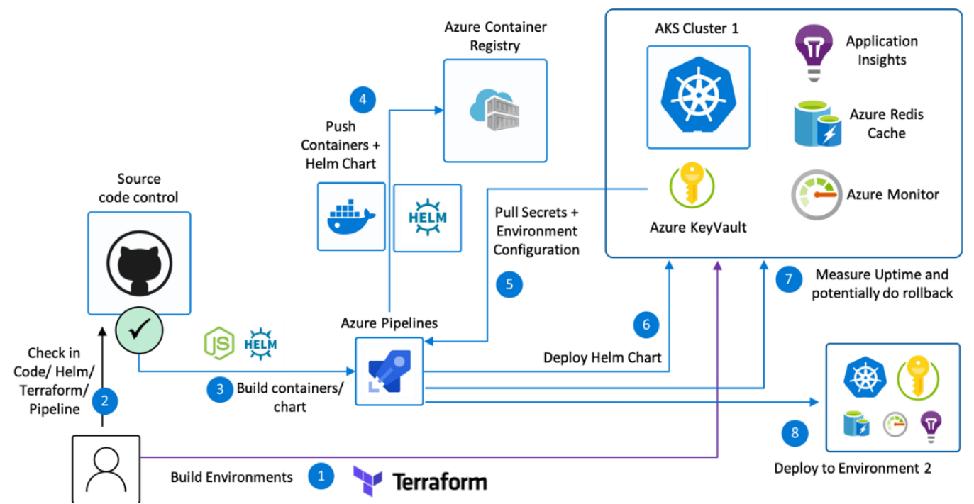

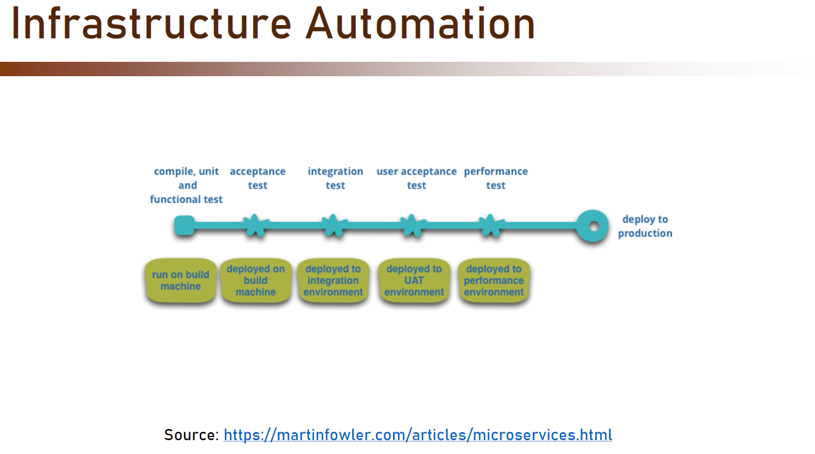

# Elastic Search

•Distributed, open-source search and analytics engine

•Built on Apache Lucene

•Full-text search searchengine

•Indexing logs and analytical data





# IdentityServer4





What is JWT (Token) ? • For Authentication and Authorization • RFC7519 industry standard • Web service security • Retrieve a token • [https://tools.ietf.org/html/rfc 7519](https://tools.ietf.org/html/rfc%207519)

JWT Example Scenario

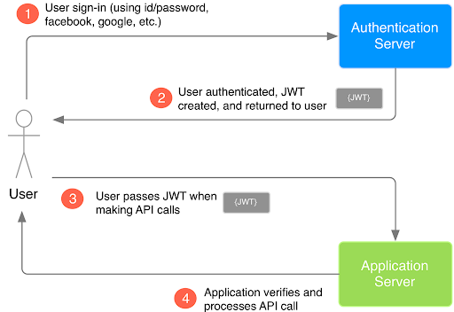

JWT(JSON Web Tokens) Structure • Encoded with Base64 • Header • Payload • Signature



What is OAuth2 ? • Authorization protocol RFC 6749 industry standard • Web service security • Third party application access • [https://tools.ietf.org/html/rfc 6749](https://tools.ietf.org/html/rfc%206749)

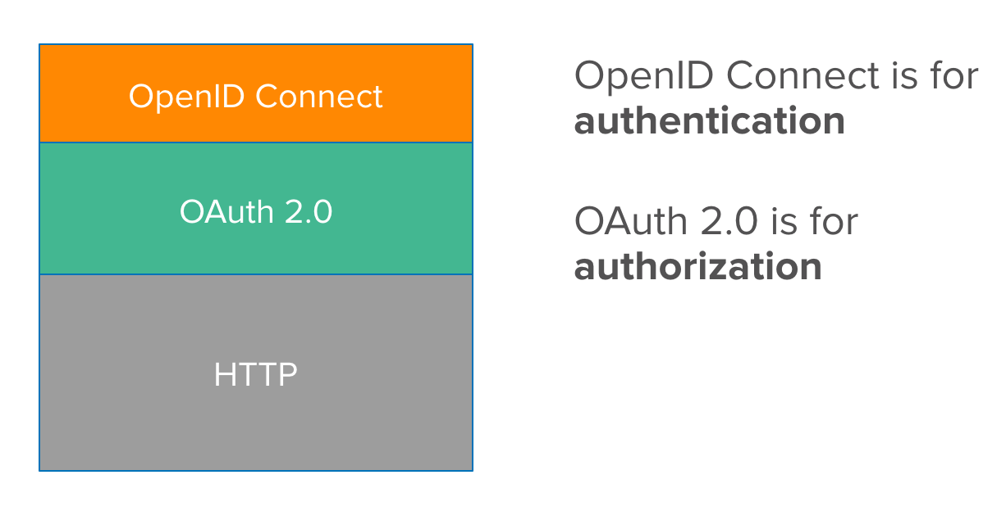

OAuth2 Grant Types and Flows RFC 6749 document • Authorization Code Grant • Implicit Grant • Resource Owner Password Credential Grant • Client Credential Grant



What is OpenID Connect ? • Simple Authentication Layer • Built on the OAuth2 • API friendly structure • OAuth2 Authorization Code Grant • [https://openid.net/specs/ope nid connect core 1_0.html](https://openid.net/specs/ope%20nid%20connect%20core%201_0.html)



OpenID Connect Endoints • Authorization Endpoint (/authorize) • Token Endpoint (/token) • UserInfo Endpoint (/ userinfo • https://openid.net/specs/openid connect core 1_0.html • [https://openid.net/specs/openid connect discovery 1_0.html](https://openid.net/specs/openid%20connect%20discovery%201_0.html)

